分类号 学号 M201172648
学校代码10487 密级



硕士学位论文

云计算环境下计算机科研实验系统

学位申请人 | ： | 刘友斌
学科专业 | ： | 计算机技术
指导教师 | ： | 羌卫中
答辩日期 | ： | 2013年 X月 XX日

A Thesis Submitted in Partial Fulfillment of the Requirements
for the Degree of Master of Engineering

Compute Research Experiment System in Clouds

Candidate ：Liu Youbin
Major ：Computer Science
Supervisor ：Doc. Qiang Weizhong

Huazhong University of Science and Technology
Wuhan 430074, P.R.China
Feb., 2012
独创性声明

本人声明所呈交的学位论文是我个人在导师指导下进行的研究工作及取得的研究成果。尽我所知，除文中已经标明引用的内容外，本论文不包含任何其他个人或集体已经发表或撰写过的研究成果。对本文的研究做出贡献的个人和集体，均已在文中以明确方式标明。本人完全意识到，本声明的法律结果由本人承担。

学位论文作者签名：
日期： 年 月 日

学位论文版权使用授权书

本学位论文作者完全了解学校有关保留、使用学位论文的规定，即：学校有权保留并向国家有关部门或机构送交论文的复印件和电子版，允许论文被查阅和借阅。本人授权华中科技大学可以将本学位论文的全部或部分内容编入有关数据库进行检索，可以采用影印、缩印或扫描等复制手段保存和汇编本学位论文。
本论文属于
保密□ ，在_____年解密后适用本授权书。
不保密□。
（请在以上方框内打“√”）

学位论文作者签名： 指导教师签名：
日期： 年 月 日 日期： 年 月 日

摘 要
随着信息技术的高速发展和计算机在各领域广泛的应用，高校科研工作者进行计算机研究需要开展大量的实验工作，建设计算机科研实验环境也因此成为高校的重要工作。但是计算机实验环境通常需要大量的软硬件资源，而现在高校的科研实验环境存在建设成本高利用率低，受时间与地点的限制，实验环境维护复杂，可重用性低，实验资源共享性差等问题。
针对以上问题，基于云计算的计算机科研实验系统充分利用了最新虚拟化和云计算技术，弹性资源管理降低了实验环境建设中的软硬件的成本投入，人力物力都得到大幅度的降低。通过虚拟化模板克隆技术，管理员在系统中创建的基本实验环境和用户在实验过程中所配置部署的实验环境，可以建成基础环境，提供给下一次实验使用，或者公开自己的实验环境，为其他科研人员使用，用户场景的增量存储使得用户可以中途保存实验环境，很大程度上解决了实验的间断性，降低了实验环境的重复部署和维护的困难。充分利用实验数据，通过基于语义关联和内容预测的方法，细分计算机领域，基于语义关联推荐指定实验的相关实验，基于内容协同过滤推荐用户感兴趣的实验，提高了实验资源的共享，以及科研成果的经验总结。通过OAuth安全架构的平台授权方式，解决了基于开放实验平台的受保护用户资源授权管理，并且方便基于学科科研特性需求，开发第三方应用，解决了实验的多样性和复杂性。通过使用HTML5最新特性，提供了方便计算机科研人员使用的基于浏览器的WebShell实验工具，充分展现云计算环境下的接入特性，降低了客户端依赖性，避免了科研实验过程中反复切换浏览器和客户端的麻烦，科研效率得到很大提高。
功能测试表明，计算机科研实验系统不仅支撑计算机学科实验的管理，而且为用户挖掘潜在参考的实验；不仅提供了实验环境的申请资源的生命周期管理，而且还提供了实验场景保存和分享；另外还支持开放实验平台第三方授权管理，提供了基于浏览器的远程服务器访问工具。性能测试表明基于领域细分的语义关联相关性推荐相比传统基于内容推荐方法precision提高了0.1。
关键字： 云平台，虚拟化，计算机实验，科研实验

Abstract
With the rapid development of information technology and computers in various fields, university research workers computer studies need to carry out a large amount of experimental work, the construction of computer research laboratory environment has thus become the important work of colleges and universities. Computer lab environment usually requires a lot of hardware and software resources, but now there are high construction cost, and the time and place are limited, and experimental environment is low reusability, the experimental resource sharing problem .
To solve the above problem, the cloud-based computer research laboratory system take full advantage of the latest virtualization and cloud computing technology, flexible resource management to reduce the cost of inputs of the software and hardware in the construction of experimental environment, human and material resources have been greatly reduced. Virtual template cloning technology the basic experimental environment created by the administrator in the system, largely solve the discontinuity of the experiment, reducing the repeat deployment and maintenance of the experimental environment difficult. Make full use of the experimental data, prediction method based on semantic association and content, recommending the specified experiment. Based on the OAuth security architecture platform to open experimental platform, solve the diversity and complexity of the experiment. Through the use of the latest features of HTML5, the experimental tool to facilitate computer researchers to use browser-based shell, full access characteristics of cloud computing environment, reducing the client dependent.
Function tests show that the computer research laboratory system not only support the management of computer science experiments, but also for the mining potential reference experiment; provides not only the application of the experimental environment resources lifecycle management, but also provides the experimental scene preservation and sharing; also support open experimental platform for third-party authorization management, provides a browser-based remote server access tools. Performance tests show that based on the domain segmentation semantic association recommended compared to traditional content-based recommendation method precision improved 0.1.

Key words: Cloud Platform, Virtualization, Computer Experiment, Research Experiment

目 录
摘 要 I
Abstract II
目 录 III
1 绪论 1
1.1 问题的提出 1
1.2 国内外研究现状 2
1.3 课题背景和研究内容 5
1.4 论文的组织结构 7
2 计算机科研实验系统设计 8
2.1 系统概述 8
2.2 设计思想 9
2.3 架构设计 11
2.4 系统模块设计 13
2.5 工作机制及处理流程 16
2.6 小结 21
3 计算机科研实验系统关键技术 22
3.1 基于增量模板克隆的实验环境重用 22
3.2 基于语义关联和内容预测的实验推荐 25
3.3 基于OAuth安全架构的实验平台授权 29
3.4 基于HTML5的WebShell实验工具 32
3.5 小结 34
4 系统测试 35
4.1 测试环境 35
4.2 功能测试 36
4.3 性能测试 41
4.4 小结 43
5 总结及展望 44
致 谢 46
参考文献 48
附录1 攻读硕士期间参与的项目 52
附录2 攻读硕士期间申请的软件著作版权 53

绪论
本章首先提出高校科研实验环境建设所面临的困难和挑战，分析了云计算的出现给科研实验平台建设所带来的影响，接着对国内外对于科研实验平台的建设做了介绍，然后说明了本课题的背景和研究内容，最后阐述了全文的组织结构。

问题的提出
近年来，随着计算机技术的高速发展以及在各个领域的广泛应用，应用和理论研究在计算机学科中同样日趋重要。高校老师以及学生在进行科学理论研究时，需要进行大量的科学实验工作，因此对于高校建设计算机科学实验环境提出了要求^{[1]}。关于怎样提高实验资源的共享和资源利用率，以及怎样处理人才培养和实验资源共享的关系等方面，诸多学者和专家都对这个问题进行了研究和探讨^{[2]}。但是目前高校的科研实验室存在着诸多问题。
首先，对于实验环境的建设成本高，利用率低。计算机实验要求采购的设备都是比较先进的配置，校内不同实验室都根据自己的需求进行的设备采购，因此很多设备都存成重复采购，导致成本增加。而实验室中的某些设备的利用率并不高，不久后随着项目变迁等原因又被淘汰，这就造成了严重的资源浪费。但是一些普通的院校，因为资金相对缺乏，无法为师生提供一个良好的科研实验环境^{[3]}。
其次，受时间和地点的限制。实验室开关门时间固定，而实验往往必须依靠实验室的计算环境，于是师生的科研实验就受到实验室开放时间的限制，不能充分利用时间进行实验。同时广域网络的测试^{[4]}，分布式并行计算等科研实验对于地理位置提出了要求^{[5]}，当前单点实验环境难以满足。
第三，实验环境维护和更新困难。高校计算机实验室要满足各个计算机相关专业的实验需求，实验环境多样性是实验室对设备的维护和管理提出了很大的挑战^{[6]}。一般情况下实验室的机器上都预装了几个不同的操作系统，用来适用不同实验对不同系统的需求，而同一台机器上又安装了多个专业的实验软件，往往导致软件冲突，使得系统反应缓慢而容易奔溃。而且随着技术的更新推进，机器上软件版本更新很快，在不久之后有需要更新到新的版本，软件的替换和更新都会很复杂。在实验开展过程中，实验环境的部署配置是非常繁琐的，而现在实验室为了恢复系统最初状态，都不会保存实验环境，对于下一次开展实验，又需要重复的部署和配置，浪费了大量的时间。
虚拟化技术和云计算技术^{[7]}是计算机的最新发展热门技术。云计算是一种动态的可扩展的计算方式，使用虚拟化资源和Internet来提供服务。云计算对传统的计算方式带来了新的变。它具有灵活的扩展性，可以根据用户需求动态的分配资源，从而提高了资源的利用率。应用软件也不再需要安装在本地机器上，减少了硬件设施成本。半虚拟化技术^{[8]}使得在一台物理机上可以同时运行多个操作系统，通过服务器资源分配到多个虚拟机上，每个操作系统的虚拟机可以相互隔离的运行各自的应用。云计算技术能够提供一个成本较低，能弹性分配资源，不受地理位置限制，而且易于维护和相对隔离的计算环境。基于云计算技术这样一些特点，于是提出了云计算环境和科研实验系统相结合想法。

国内外研究现状

云计算和虚拟化
云计算技术是当前计算机的最新发展热门技术，因为它强大的技术性能和应用前景而受到各大IT巨头的青睐。目前国内外对于什么是云计算的问题还没有一个标准的定义。但是可理解为，云计算是一种通过使计算资源分布在大量的分布式计算机上或者是远程服务器上，根据互联网运作模式将能源切换到所需应用上，并根据需求访问计算机和存储系统网络资源共享的利用模式^{[9]}。
根据云计算所提供的服务类型，可以将云计算服务划分为3类^{[10]}：基础设施即服务（Infrastructure as a Service，IaaS）是由底层硬件或者虚拟机资源构成；平台即服务（Platform as a Service，PaaS）是建立在基础设施之上，主要用来为开发云计算应用提供平台环境的；软件即服务（Soft as a Service，SaaS）是基于平台开发的各种应用服务。最具有代表性的云计算服务提供方中，Amazon EC2/S3和Eucalyptus主要提供的是IaaS，Google App Engine和Heroku主要提供的是PaaS，Dropbox等则主要提供SaaS。云计算在产业中作为一种服务和商业模式的呈现，是以开源软件为基础的。例如Eucalyptus，OpenNebula，OpenStack等开源云平台^{[11]}，Hadoop等开源MapReduce分布式计算机模型框架^{[12]}，HBase高性能数据库系统，以及HDFS开源分布式文件系统^{[13]}等一系列开源云系统。大范围的使用开源软件有效的节约了云服务提供商的开发和维护成本，一定程度上提高了云服务的互操作性。
云计算的支持性技术是网络技术和虚拟化技术。计算机虚拟化技术很大程度上提高了资源的高服务性与可用性，而且能够提高计算机主机的使用效率，和减少管理维护的计算机数量。半虚拟化技术是操作系统能够同时运行在一个物理机上，将服务器资源分配到多个虚拟机，能够使同一个主机的服务器运行多个支持不同应用与操作系统的虚拟机可以安全稳定的运行在一个相互隔离的环境中^{[14]}。系统管理员可以在服务器之间动态迁移正在运行的虚拟机，又同时保持服务持续可用。

传统的虚拟实验室
虚拟实验室（Virtual Laboratory）概念^{[15]}，最早是1989年由美国University Of Virginia的William Wulf教授提出，用来描述一个机遇计算机网络化的虚拟实验室环境。虚拟实验室是基于虚拟现实技术，构建虚拟实验环境的一门技术。虚拟现实是一种采用计算机仿真技术，语音处理和音响技术，图像处理和模式识别，人工智能技术，多传感器技术，智能接口技术，网络技术，高性能计算机与并行处理技术系统等等综合而成的技术。
在国外采用仿真技术来构建的虚拟实验室已经非常之多。如Erlangen-Nuremberg大学的虚拟教室（Vritual Classroom）就是基于HTTP协议与HTML语言构建的学习VHDL的仿真综合实验系统。德国汉诺威大学的虚拟自动化实验室，西班牙大学电子系的电子仪器虚拟工作平台^{[16]}等等。在国内北京大学计算机系设计了基于WWW的网络虚拟实验室，一种支持大计算量和交互式的虚拟网络实验室的通用的基本框架。华中科技大学机械学院建立的一个工程测试网络虚拟实验室，能够用来测试技术课程网上仿真实验，学生可以通过连接Internet的计算机终端来开展仿真实验^{[17]}。

基于云计算的科研实验平台
自从云计算技术出现后，计算机软硬件资源的提供方式和使用都发生了巨大的变化。虚拟实验室已经不再是一家高校提供一种虚拟现实的仿真实验服务，而是联合全国多个高校，跨域多个资源节点，构建一个的对用户透明的科研实验平台^{[18]}。随着海量数据处理，大规模分布式计算和并行计算的研究，广域网络拓扑的模拟测试，对跨地域的实验环境需求越来越紧迫^{[19]}。为了满足计算机学科研究的需要，国外已经建立了很多计算机科研实验平台，比较具有代表性的是Grid5000，FutureGrid，PlanetLab，Emulab以及DAS-4等计算机科研实验平台^{[20]}。下面分别介绍一下其中的代表性的研究和实现。
Grid5000是一个为所有平行计算，大规模分布式计算和网络提供以实验驱动研究的基础设施平台。旨在提供一个为学习大规模并行计算或者分布式系统的测试实验环境^{[21]}。Grid5000在法国建立了9个节点，如图1.1中（a）所示，计划为实验研究提供5000个核，目前已经超过。Grid5000其实是一个软件栈，涵盖网络，操作系统，网格和P2P中间件，应用运行时，编程环境以及各种应用，如图1.1中（b）所示。

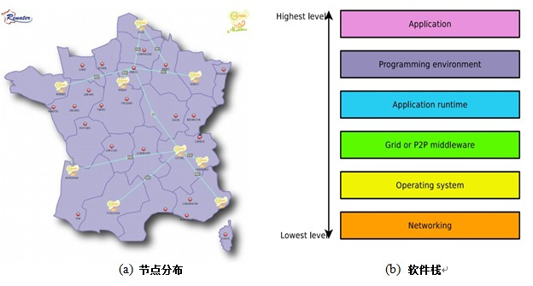
图1.1Grid5000节点分布以及软件栈
Grid5000不仅为科研人员提供一个跨越多个节点的分布式实验环境，而且为科研人员提供了非常方便使用的工具，能很好的在这个平台上面部署实验环境，开展自己的实验。主要有以下几个工具：
（1）Oar：是Grid5000给用户的实验分配资源的资源管理工具。资源管理者负责为用户创建job，以及管理一些列资源所执行的时间。Oar可以交互式的开启一个job，设置job的执行时间区间，基于用户自定义脚本执行，部署job到平台，高可配的资源匹配等特点。基于Oar设计了多个节点资源分配的工具OarGrid。
（2）Kadeploy：是一个对集群和网格计算系统快速和可扩展的部署系统。它提供了一组工具，用于克隆，配置和管理的一组节点。目前，它可以成功的部署到Linux，* BSD，Windows，Solaris等操作系统的x86和64位计算机系统。
（3）Disco：是一个简单的资源发现工具，主要为OarGrid服务，在一系列资源集合中，在一个给定的时间区间里，找到最大的可用资源。
FutureGrid提供了使研究人员能够解决在计算机科学安全使用网格和云的有关的复杂的研究挑战^{[22]}。这些范围主题包括从认证，授权，调度，虚拟化，中间件设计，接口设计和网络安全，优化网格可用性和启用云计算可用性，在天文，化学，生物，工程，大气科学和流行病学的研究人员。项目组提供一个重要的新的实验网格计算和云计算测试环境，名为FutureGrid，研究界与用户一起支持第三方研究人员进行实验。
PlanetLab是一个支持新的网络服务发展的全球性研究网络^{[23]}。自2003年开始，1000多名在顶尖学术机构和工业研究实验室的研究人员已经使用PlanetLab的开发新技术，分布式存储，网络映射，对等系统，分布式哈希表和查询处理。PlanetLab的目前由1170个节点，551个站点。
Emulab是一个网络实验平台，使研究人员大范围的环境中进行开发，调试，并评估他们的系统^{[24]}。Emulab名字既指一个设施也指一个软件系统。犹他州立大学计算机学院的Flux Group运行的主要是Emulab。Emulab软件也安装在超过24个世界各地的节点，从少数几个节点数到数百个节点的测试平台。 Emulab被广泛用于计算机科学在网络和分布式系统领域的研究人员。它还设计支持教育，并已用于在这些领域的教学。
DAS-4（分布式ASCI超级计算4）是由ASCI设计的六个集群广域分布式系统。 DAS-4是由NWO/NCF科学研究组织以及参与大学和机构成立。作为其显着特征之一，DAS-4采用了一些HPC加速器，例如目前各种GPU FPGA的类型，还计划和一个新的内部高速通道的基础上的广域互连。DAS-4的目标是ASCI内为并行，分布式，网格计算和云计算的各个方面的研究人员提供了一个通用的计算基础设施。

课题背景和研究内容
本课题来源于教育部211工程公共服务体系的建设项目，中国教育科研网格（ChinaGrid）二期建设中的重点学科资源云。世界一流大学是一个国家科学文化和教育发展水平的标志。中国要实现现代化、增强国际竞争力，就必须要建设世界一流大学和一批国际知名的高水平研究型大学。世界一流大学的建设主要集中在一流学科建设与重点研究基地的建设上。利用网格技术将重点学科资源有效地聚合起来，实现资源的广泛共享，必将为重点学科建设提供先进的技术手段，非常有利于重点学科的建设。重点学科资源云能够有效满足上述学科发展的需求，大力促进重点学科的发展。重点学科资源云的根本出发点是建立以资源共享和协作为核心的、服务重点学科建设与科技创新的基础性支撑体系，通过调用网格中间件ChinaGrid公共服务平台（CGSP）的相关应用接口对重点学科相关资源进行整合，为重点学科发展提供一个以云计算技术为核心的虚拟科研环境。
本文主要围绕云计算技术为科研人员构建一个以基础设施为服务的平台。针对目前科研实验环境的资源利用率低，投入成本巨大，实验环境维护困难等问题，深入研究云计算技术和虚拟科研环境相结合的尝试。云计算技术能够屏蔽物理资源的在底层的异构性，对物理资源科研进行统一的分配和管理，从而达到对资源的充分利用。云计算主要提供的计算资源有服务器资源，存储资源以及网络资源等。利用虚拟化技术，可以实现在一台物理机器上虚拟出多台虚拟机，每台虚拟机都有自己独立的操作系统，虚拟机与虚拟机之间是相互隔离的。通过对物理资源的虚拟化管理，可以减少运行同样多的应用程序所需要的物理服务器的数量。同时也减少了设备运行所需要的供电和冷却的能耗开销。
基于虚拟化技术所带来的镜像存储等技术，通过对用户虚拟机的内存状态，硬盘镜像进行实时状态保存，达到对当前实验场景的保存，为用户间断性的科研实验提供了保障。并且可以基于保存后的实验环境，重新复制，这样在大规模集群或者分布式实验环境中，就很简单的做到实验环境的部署和配置，可以在短时间内生成大量完全一样的实验环境。同时提供环境共享，将用户部署的实验环境分享给其他用户，为科研实验平台提供了实验环境资源。
随着数据挖掘技术和推荐技术的成熟发展，基于语义关联和内存预测的算法，挖掘用户潜在感兴趣的实验和用户开展实验相关的实验，充分利用科研实验环境的实验数据，对实验进行分类和推荐。不仅可以使得实验的成果得到传播，而且可以使得科学研究的经验得到借鉴。用户可以分析和自己类似研究方向的研究成果和实验过程，从中得到启发，也可以发现自己感兴趣的研究方向，扩大研究领域的视野。
科研试验平台作为一个开放平台，使用OAuth认证技术，可以方便的再做二次开发，或者开发其他实验工具或者应用。随着浏览器端新技术的革命，桌面客户端软件显得越来越臃肿，基于HTML5的WebShell工具，可以在网页中访问云计算资源，登录到虚拟服务器中开展实验，从而避免了反复切换客户端和浏览器所带来的麻烦。

论文的组织结构
本文章节内容安排如下：
第一章首先提出当前高校科研实验环境建设的困难和挑战，分析国内外的研究现状，简介了云计算和虚拟化技术的发展以及传统仿真虚拟实验室的建设情况，以及国外基于云计算的科研实验平台的发展。最后介绍了本文的研究内容和组织结构。
第二章先对系统的整体情况做了概述，接着介绍了系统的设计思想和系统架构，然后详细的介绍了系统主要功能模块的设计。并介绍了几个关键模块的工作流程。
第三章详细介绍系统的关键技术，从基于用户场景增量存储机制和模板克隆的实验环境重用，基于语义关联和内容预测的实验推荐，基于OAuth安全架构的开放接口授权，以及基于HTML5的WebShell实验工具四个方面讲系统功能的关键技术和算法展现出来。
第四章对云计算环境下计算机科研实验平台进行测试，包括测试环境描述，系统功能验证，以及系统性能测试三个部分。
第五章对全文进行了总结，并且对未来工作的展望。
最后是致谢、参考文献和附录。

计算机科研实验系统设计
本章主要介绍计算机科研实验系统的系统设计和系统处理流程，先从总体上表达系统的设计思想和总体架构，然后分别阐述了系统各个功能模块的设计以及处理流程。

系统概述
计算机科研实验系统是为提供一个基于云计算的计算机科研实验环境。虚拟化技术的发展和云计算的兴起，使得计算机科研实验所需要的服务器资源不再需要自己建立机房等实验环境^{[25]}，而是可以通过云端提供基础设施，用户只需要有一台可以上网的终端，可以是电脑，Pad或者手机，都可以打开浏览器，接入云端实验室获取实验计算资源和存储的实验数据等。
在计算机科研实验系统上，用户可以创建和管理自己的实验，为实验添加丰富的文本，图片，视频等描述，创建一个实验项目后，系统会在云端为用户申请一个虚拟实验空间，存放用户可能会使用到的数据资源。如果是老师或者管理员，可以将实验分享给学生学习，可以展示实验所需要的工具，实验过程等。基于开放原则，所有的实验都是可以看到的。实验创建后，可以对指定的实验向云端发起资源申请。这里的云平台是指中国教育科研网格。目前云端提供了虚拟机资源，虚拟机集群资源，以及海量数据存储系统和广域网络环境。如果用户没有特别指定节点位置，系统会自动根据用户IP信息，向离用户最近的节点发起请求，基于用户最近原则，对资源的访问等操作都是很流畅的。如果用户需要广域网的分布式环境则可以指定到多个节点上面，虚拟机等资源的放置则会在对应的节点上申请，可以很好的为分布式科研计算测试服务。实验系统为用户提供了CentOS 5.5，Windows Server 2008,Opensuse,Ununtu等32位和64位基本操作系统环境。远远不能够满足计算机教学实验环境。所以如果用户需要更加完善的实验环境，则可以申请一个对应的操作系统的虚拟机，然后在上面安装好实验所需要的环境，然后将自己的实验环境保存下来，做成一个基本的实验镜像，并且公开给学生，学生可以直接基于这个实验环境，启动虚拟机获取此次实验的实验环境。实验过程中如果没有一次完成，中间需要停断，也可以及时保存实验环境，以便下次继续实验。实验平台提供密钥的访问规则，减轻了对密码的管理，所有实验资源在申请的时候，都需要指定对应的密钥。高性能计算发展迅速和高性能计算实验所需要大量的计算资源，实验系统特别提供了5个高性能计算实验环境模板，分别是Blast、CAP3、NAMD、Xmd以及miRanda。用户可以直接使用，只需要配置所需要的节点数目，以及作业运行命令和作业数据既可以开始实验，等待实验结果。科研实验开展过程中，有时候需要记录实验数据，记载实验现象等，系统提供了实验日记以及系统日志记载，从用户和系统两个角度为实验提供了记录。
在满足计算机科研实验正常开展的情况下，系统为了给用户方便的使用感觉，以及更加人性化、个性化的用户体验。还提供了基于浏览器的资源访问工具，不再需要依赖软件客户端，用户终端更加轻量级，只需要一个可以上网的浏览器，随时接入系统，就可以开展实验。系统还分析了所有实验数据，基于实验与实验的关联，以及用户对实验的喜好，来提供一种推荐，帮助用户发现感兴趣的或者和自己研究领域相关的实验。

设计思想
随着计算机技术的飞速发展，计算机应用技术在各个学科领域得到广泛应用。很多其他学科的科学计算都需要大量的计算资源，对于数据量巨大的学科，则需要很大的存储空间。应用离不开实验，对于实验的开展则需要计算服务器，存储空间，网络带宽等资源^{[26]}。高校为了适应形势发展，纷纷建立自己的计算机机房等实验室，可是面临着成本投入大，场地紧缺，机房维护等困难。而基于云计算的科研实验室则能很好的解决这些问题。高校不需要自己再重复的建立实验环境，只需要租用实验环境服务，极大的降低了投入成本^{[27]}。而且基于云计算的科研实验环境能很好的共享实验资源，分享各自在系统中部署的实验环境，学习彼此的实验过程经验和实验成果。
通常所说的云计算和云端，其实是一个跨域多个节点的服务器分布式环境。例如知名IT公司Google的云计算就在全世界多个国家有部署机房和节点，服务于全球的用户。Grid5000在法国部署了9个节点，跨域多个区域，即将又会新建两个节点。国内的中国教育科研网格是一个跨域42所高校的国家云计算平台，这为分布式计算实验，广域网网络研究等提供了非常优越的实验环境。不是任何一所高校所能单独建立的实验平台。基于这个云平台之上科研实验系统，能够满足大部分的计算机科研实验对于分布式环境，并行计算，广域网络等要求^{[27]}。相比传统的网络环境模拟，基于云计算环境的实验平台更具有真实性和可信性，用户可以指定节点部署实验环境，更加准确的体现了地理位置的差异和真实的现实环境。
计算机科研实验环境具有多样性，以及随着学科的发展，各种新技术层出不穷，实验环境经常面临着升级的需求^{[28]}。例如Ubuntu操作系统，每年分别在四月和十月会发布新版本，又比如广泛使用的微软的Virtual Studio开发者平台工具，每年都会有基于系统或者新特性的更新，面对这样的需求，目前实验机房都是基于拷贝，重装等方式，无疑这需要耗费大量的时间和精力。面对系统和软件的升级更新，虚拟化技术是一个很好的解决方案。虚拟化技术在早之前主要是通过对物理资源进行虚拟化，然后分配给多个同时运行的多个操作系统，每个操作系统是一个镜像的实例。所以只需要配置好镜像模板，基于镜像模板启动的虚拟机都会得到更新，这样对于软件的更新或者系统更新都只需要更新一次，就可以达到所有新建的实验环境都更新的效果。虚拟化技术还支持镜像的克隆，在线迁移和镜像保存等功能，这对间断的科研实验过程的连续性起了很大的作用，在一次科研实验中，用户实验进行到中途，可能由于各种其他事情打断，将当前实验场景保存下来，以便下次可以继续进行。而当前计算机机房的操作则是每次都是在系统关机后会重新将机器恢复到最初状态^{[29]}，之前的实验数据和实验环境都没有保存，以后如果需要继续实验，则都要重新开始，这显然是需要耗费很多时间和精力去做重复的事情，而基于虚拟化技术的科研实验环境则不会出现这样的问题。
国内当前学术研究的传播，主要是论文，期刊和会议等，大部分看到的都是理论性的描述。通常情况下，论文中都会涉及到所做的实验，已经实验数据分析，但是只看到这些描述，对于相关研究人员想重复进行这个实验是比较困难的，而且也没有一个很好的可信平台来支持这些实验结果，这也是当前学术所面临的严峻的问题^{[30]}。在国外比较知名科研实验平台，例如Grid5000和PlanetLab都是广受关注和信任的，基于这些科研实验平台所得到的学术研究成果，论文可信度也是得很大的提高。基于联合42所高校ChinaGrid云平台，所建立的科研实验系统可以为国内高校提供一个可信任的实验环境，在这个实验环境下所做的科学研究也将得到认可。系统充分利用实验数据，基于大量的实验数据做相关性分析，以及系统和用户的交互行为，收集用户的兴趣爱好，可以为用户推荐相关实验资料，为用户开展自己的科研实验提供参考依据，也扩大了学术研究领域的视野。
一个好的实验系统平台，不仅要满足用户基本的实验环境需求，提供方便可用的实验工具也是非常必要的^{[31]}。基于计算机学科的特点，普遍情况下，都是通过putty等远程终端工具来连接服务器，但是无形之中使用户对客户端软件产生了依赖，必须要装有putty等SSH客户端才可以访问系统资源。于是开发基于浏览器的远程访问工具WebShell，帮助用户从客户端中解放出来。这也是得益于HTML5技术的发展，浏览器功能更加强大和方便，软件即服务的思想得到广泛传播。基于浏览器的资源访问方式，用户接入实验系统的方式更加自由，现在智能手机越来越普及，平板电脑的快速发展，顺应科技发展趋势，科研实验也可以通过这些智能设备开展，而不局限于电脑。

架构设计
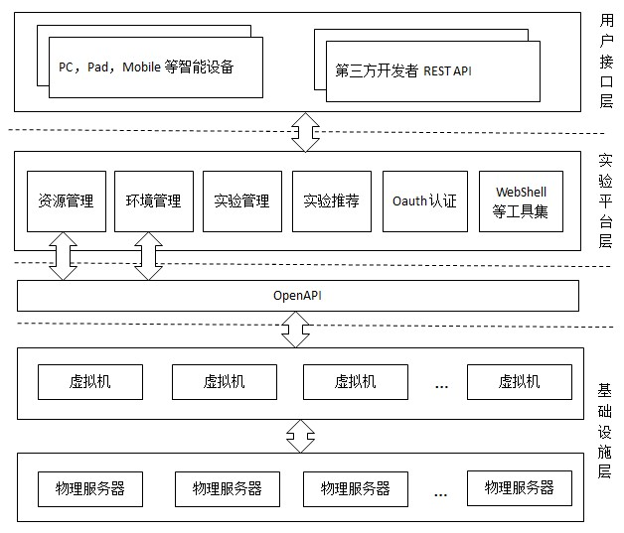
计算机科研实验系统采用分层架构设计，从下至上依次为基础设施层，开放接口层，实验平台层以及用户接口层，如图2.1所示。

图2.1 云计算环境下计算机科研实验系统架构
基础设施层主要是云平台提供的基础设施服务，主要分为底层硬件设备和虚拟资源服务两类。底层硬件设备主要指物理服务器，工作站，服务器集群，网络交换机等设备，这些设备都是通过网络互连的，抽象层次上是指计算资源，网络资源和存储资源。虚拟机资源服务是基于虚拟化技术，将物理层屏蔽后展现出来的云计算资源。每台物理主机上都基于完全虚拟化KVM或半虚拟化Xen提供虚拟资源，主要以安装的虚拟机相关操作系统和科研实验相关的软件等。用户或者管理员可以根据自身实验要求选择安装虚拟机操作系统。根据物理服务器的性能，可以在不同的计算机上创建数量不等的虚拟计算机。操作系统安装好后，根据操作系统的不同和实验需求的差异来安装实验所需要的软件，工具以及平台等。由云平台管理和维护当前创建的虚拟机，并将所有虚拟化的计算机系统按照实际需要来构件一个或者多个虚拟机集群。
开放接口层是介于实验平台层和基础设施层间的功能封装。出于云平台的安全性，和云计算的开放性，基础设施层将对外提供的资源服务封装为REST接口，供第三方调用。首先向平台申请一个ClientID作为用户唯一标识，使用平台提供的公共Token，向平台发起用户认证，包括用户注册和用户登录。在认证通过后，ChinaGrid云平台会返回给调用者一个MD5摘要后的RefreshToken，这是属于用户自己的Token，作为用户当前访问资源的认证成功的有效凭证。再以后用户就可以通过ClienID和RefreshToken去访问ChinaGrid的基础设施资源。
实验平台层实际上是一个PaaS，为用户提供科研实验服务，用户可以基于实验平台，开展自己的科研实验，并且根据实验需要申请自己的实验资源，创建和维护自己的实验环境，挖掘自己感兴趣的相关实验。不仅如此，实验平台层还提供了一套基于浏览器的资源访问工具WebShell，用户无需再下载安装客户端软件，直接通过WebShell访问实验资源。第三方也可以开发针对自己实验需求，方便使用实验平台的工具或者应用。基于Oauth授权方式认证，也是方便第三方开发者可以基于实验平台开发应用。
用户接口层主要分为两大部分，一部分是基于浏览器访问的用户接口界面，用户可以在浏览器里通过Internet对实验系统进行操作，另一部分是对于开发者来说的REST API，这是一套将实验平台系统功能封装后的接口操作。开发者可以基于API来开发第三方应用和工具插件，提高科研实验效率。

系统模块设计
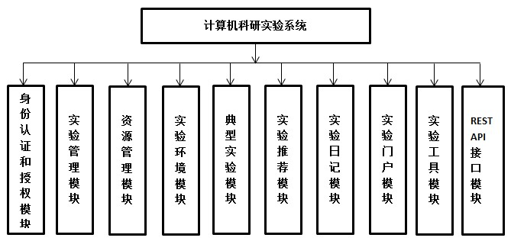
计算机科研实验系统按照用户的需求主要完成实验创建维护管理，实验所需要的资源的调度管理，实验所用到的实验环境，实验日记记载，用户身份认证等功能，所以根据以上要求将系统划分为若干个模块进行独立设计，以减小系统的复杂性，保证系统的稳定性。如图2.2所示，各个模块分别为：身份认证模块，实验管理模块，资源管理模块，典型实验模块，实验环境模块，实验日记模块，实验推荐模块，WebShell工具模块，开放接口模块和实验门户模块。

图2.2 云计算环境下计算机科研实验系统功能模块
- 身份认证和授权模块
对于系统普通用户使用的是基于用户名和密码的登录认证，对于REST API第三方开发者则使用Oauth协议的认证方式。为了保证实验平台的可靠性，和资源的充分保障，用户必须使用邀请码注册，获得邀请码后，才可以相对应的获得ChinaGrid云计算资源的ClientID，从而获得资源的访问权限。用户登录后首先在本地用户名和密码验证，验证通过后，会将用户ClientID和RefreshToken保存在session中，每一个控制器再发起请求的时候，都会在一开始的构造函数里面对session信息进行验证，如果没有session中的用户信息，那么就判断为非法访问，重定向到登录界面。而基于Oauth认证授权模块在后面将会详细介绍。
- 实验管理模块
系统中每个用户可以管理各自的实验。首先是新建实验，在最开始新建实验的时候，对于一个新的实验的描述，主要有科研题目，科研分类，实验描述，实验状态这四个属性。其中科研分类主要是计算机学科里面典型的一些学科内细分，比如虚拟机实验，集群实验，HPC实验等。实验描述使用富文本编辑，可以通过文字，图片，视频，多重丰富的格式来描述一个实验。实验分为新建，已完成，未完成三种状态，并且提供快捷菜单，定向到不同状态的实验列表。
在实验列表中，每一个实验都会显示实验的基本信息，并且还有实验的操作。创建完实验后，可以查看实验的详细内容，对不需要的实验进行删除操作，也可以随时更新实验的信息，完善实验内容，第二次编辑实验信息的时候，新添加实验工具，实验结果，实验论文三个内容。是为了补充实验的成果。提供一个链接指向所属该实验的资源，进行资源管理。
- 资源管理模块
资源管理是系统中很重要的一部分，也是平台和ChinaGrid云计算资源关联最紧密的部分。在这里，主要分四部分，密钥管理，资源统计，虚拟机管理和虚拟机集群管理。
密钥管理是资源的基本部分，所有的虚拟机或者虚拟机集群的访问都需要密钥，用户在使用虚拟机或者虚拟机集群的时候，都需要上传密钥，通过SSH方式登录虚拟机。所以这这个部分，有创建密钥，删除密钥，和下载密钥，密钥列表几个功能。
为了给用户一个直观的资源使用情况查看，需要使用到资源统计功能，在资源统计中，会涉及到虚拟机数目，VCPU数目，CPU时间，内存大小，流入流量，流出流量等关键资源特征值的统计。直观的展现方式就是表格和图标，给用户一个清晰直观的认识。
虚拟机的管理是虚拟机生命周期的管理。首先描述一台虚拟机的属性包括虚拟机镜像，密钥，vcpu个数，内存，所属实验名称。创建虚拟机后，会从云平台中获取虚拟机的访问信息，包括访问域名，端口，ipv6地址。这样就可以通过访问信息和密钥来访问虚拟机了。虚拟机集群和虚拟机管理有稍微有点区别的是，描述的虚拟机属性是针对多台虚拟机，放回给用户的是头结点的虚拟机访问方式，镜像也会限定在平台提供的虚拟机集群镜像。
- 实验环境管理模块
在一次实验过程中，会花很多时间和精力在实验环境部署中，包括查找所需要的实验工具软件，安装正确的版本号，检查软件之间的依赖关系，和软件的正确配置，这些都比较繁琐，而且通常容易出错，所以提供一个实验环境保存是非常重要的，大大降低实验环境的重复部署。部署后的实验环境，可以作为一个模板，基于这个实验模板，来申请资源，拷贝或者申请虚拟机。
实验环境主要包括五个操作，公开实验环境，私有实验环境，启用，禁用，删除。设置为公开实验环境后，不仅仅自己可以使用该环境，系统的其他用户也可以使用。私有则只有自己可以使用，禁用设置则使得不会出现在虚拟机镜像选择里面。实验环境信息里面可以看到保存的时间，当前的使用状态，运行的虚拟机数目。
- 典型实验模块
系统提供五种典型HPC实验，每一种典型实验又分为两种不同的实验环境，根据所使用的配置（VCPU个数，内存大小）来区分。这五种典型的HPC实验是Blast，CAP3，NAMD，Xmd，miRanda。对于典型实验的实验环境都是已经部署完善了，只需要输入节点数目，运行命令，和上传实验所需要的数据，就可以开始实验，等待实验运行完成，下载实验结果。
- 实验推荐模块
基于实验各个特征属性的分析，以及用户对实验的评价，可以运用语义关联和内容预测的推荐算法，对用户进行实验推荐。这个模块主要生成指定实验最相关的TopN，推荐给用户，并且基于用户反馈来优化算法。
- 实验日记模块
实验过程中，对实验的资料，实验现象，实验过程状态的记录等，都是非常重要，系统提供一个实验日记模块，可以方便的创建所属实验的日记，日记使用富文本编辑，可以输入文字，音乐，视频，图片等，也可以规范日记的格式。日记主要包括创建，修改，删除，日记列表查看，日记详细内容查看五个操作
- 实验门户模块
实验门户主要展示系统所有用户的所有实验列表，并且对每个实验都提供详细的信息查看，包括实验描述，实验状态，实验成果，发布论文，结果数据，实验日记等。让未注册的访问者可以看到平台的状态，并且可以做社会化分享，分享到各个社交网站，对实验成果的分享和推广有很大的帮助。
- 实验工具模块
系统提供了一个基于HTML5的WebShell工具，不需要安装任何插件，只需要浏览器支持HTML5，可以支持多终端，高级终端模拟界面支持256种颜色，富文本样式，支持密钥上传以及修改。Session保留到浏览器关闭，用户可以切换到其他界面，然后再切换回来，之前的状态还维持着。
- REST API开放接口模块
将实验管理，资源管理，实验环境维护等典型功能封装成API，以REST风格对外发布，使用OAuth认证，给第三方开发基于实验平台的工具或者插件，或者基于实验平台做第二次开发。用户请求和数据返回都是使用JSON格式数据，非常轻量级。

工作机制及处理流程
计算机科研实验系统主要以实验为核心的系统软件，围绕实验开展提供一系列的工具和环境。本小节主要围绕实验介绍了实验用户的认证流程，实验过程的处理流程，实验资源的管理流程以及实验环境的状态迁移四个主要工作机制和处理流程。

实验用户的认证流程
云计算环境下计算机科研实验系统是一个基于云平台基础设施服务的平台服务，用户不仅可以在实验系统中开展科研实验，也可以基于实验系统提供的REST API开发自己的应用和插件，所以认证也主要分两部分，普通用户的实验系统使用认证，实验工具或者插件的认证。
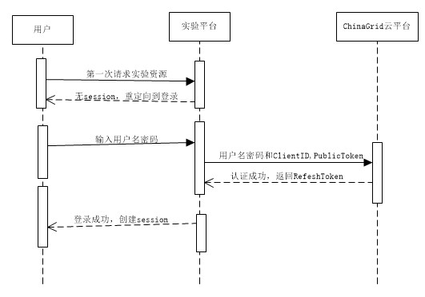

图2.3 云计算环境下计算机科研实验系统普通用户认证流程

如图2.3所示，普通用户的系统认证流程主要是用户名密码的验证以及云平台API权限的验证。在ChinaGrid云平台中，为了保证实验平台的可靠性，和资源的充分保障，用户必须使用邀请码注册，获得邀请码后，才可以相对应的获得ChinaGrid云计算资源的ClientID，从而获得资源的访问权限。用户登录后首先在本地用户名和密码验证，验证通过后，系统再将用户的用户名密码，ClientID和PublicToken发送到云平台进行验证，第二次验证通过后，云平台会返回一个RefreshToken。实验系统会将用户ClientID和RefreshToken保存在session中，每一个发起资源请求的时候，都会在一开始的构造函数里面对session信息有效性进行验证，如果没有session中的用户信息或者session已经过期，那么就判断为非法访问，重定向到登录界面。
计算机科研实验系统使用OAuth开放授权协议，对第三方的实验工具或者插件进行授权和接入。如图2.4所示，用户使用实验系统的其他工具或者插件时的授权流程如下：
- 首先用户在向第三方实验工具或者插件应用请求实验资源时候，第三方应用最开始没有操作该用户在实验系统的资源权限，所以第三方应用在收到用户请求后，接着就向实验平台请求未授权的Request Token。
- 第三方应用在接受到实验平台返回的未授权的Request Token后，紧接着就向实验平台请求授权的Request Token。
- 如果用户未登录实验系统，则实验系统是不能提供给第三方授权的Request Token的。由于权限不足，用户浏览器将重定向到实验系统登录界面。
- 用户跳到登录界面后，输入用户名和密码，进行前面介绍的普通用户登录流程，请求认证。
- 系统认证通过后，用户的浏览器将重定向到之前申请Request Token界面。
- 用户再次向实验系统平台发起Request Token的授权请求，因为现在用户已经登录实验系统，所以实验系统会返回用户授权页面。
- 用户选择授权给第三方应用。
- 实验系统收到用户授权命令后，将授权的Request Token返回给第三方应用。
- 第三方应用取到实验系统授权后的Request Token，接下来就用Request Token 去想实验系统换取资源访问的Access Token。
- 实验系统将Access Token返回给第三方应用，到这一步，第三方应用就可以用Access Token请求实验资源了。
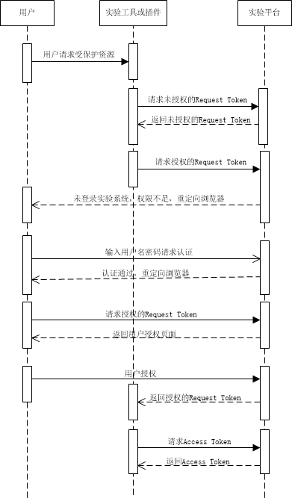

图2.4 云计算环境下计算机科研实验系统开放授权流程

实验过程的处理流程
计算机科研实验系统目前主要支持系统提供的典型实验模板和一般实验。典型实验是指基于HPC高性能计算中的Blast，CAP3，NAMD，Xmd，miRanda几个典型实验，每一种典型实验又分为两种不同的实验环境，根据所使用的配置（VCPU个数，内存大小）来区分。对于典型实验的实验环境都是已经部署完善了，只需要输入节点数目，运行命令，和上传实验所需要的数据，就可以开始实验，等待实验运行完成，下载实验结果。而普通实验则是用户自己申请虚拟机或者虚拟机集群，部署自己的实验环境。图2.5所示是一个实验过程的具体步骤。
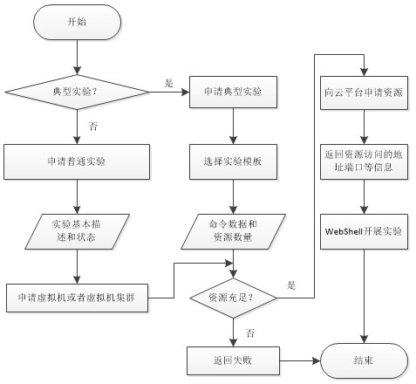

图2.5 实验过程的处理流程
- 选择实验类型，系统提供了两种实验类型，一种是基于HPC的典型实验，另外一种是普通实验，即虚拟机和虚拟机集群基础实验环境的实验。第一种可配置不高，方便快捷稳定。第二种用户可以根据自己的需要配置实验环境，自由度高。
- 如果用户选择申请普通实验，则需要填写一些关于实验描述的基本属性，包括实验标题，实验描述，实验关键字和实验状态，在后期实验完善的时候，还需要填写关于实验的结果，使用工具已经发表的论文等内容。
- 申请普通实验后，根据实验环境需要，用户可以申请虚拟机或者虚拟机集群资源，虚拟机镜像可以是系统提供的基础操作系统，或者用户自己保存的已经配置好的实验环境。
- 如果用户选择的是典型实验，则在5种典型实验模板中选择一个进行实验。
- 根据用户选择的典型实验模板，只需要填写HPC典型实验的作业命令，作业数据，以及实验所需要节点数目，就可以发起资源申请。
- 系统在收到资源申请后，就向云平台发起资源请求，如果资源不足则返回失败，资源申请结束。如果资源充足，云平台开始管理分配资源。
- 资源申请成功后，返回给用户资源详细列表以及资源访问属性。至此用户可以开展实验了。

实验环境的状态迁移
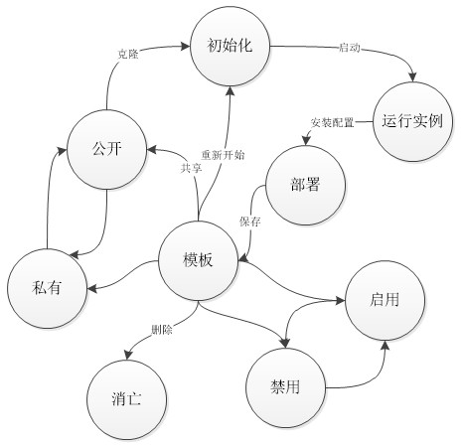
实验环境的维护在计算机科研实验系统中是非常重要的。如图2.6所示，实验环境的维护从创建到消亡，会经历很多过程和状态的变迁。一个实验环境的整个生命周期经历初始化，实例运行，部署，保存，禁用启用，公开私有到消亡等状态。

图2.6 云计算环境下计算机科研实验系统实验环境状态迁移

- 初始化阶段。用户最开始在实验系统中申请的虚拟机或者虚拟机集群，只根据系统提供的基础环境，基本操作系统类型，主要是Linux系列和windows系列，没有安装额外软件的初始化环境。
- 环境部署阶段。获得基础实验环境后，用户根据自己个性化实验要求，部署相应的软件或系统，修改配置，设置参数等。
- 环境保存阶段。由于实验间断性，实验环境需要及时保存，以便以后继续实验，实验环境保存后，会先结束当前运行实例。保存后的实验环境有启用，禁用，私有和公开四个状态。禁用后，用户在申请资源的时候，该实验环境就不会在备选之中。公开的实验环境可以提供给实验系统的其他用户使用，私有则只能自己使用。
- 环境克隆阶段。公开后的实验环境，可以成为基础环境，用户基于此环境再部署或者配置，成为新的实验环境。
- 消亡阶段。用户对于废弃的实验环境，可以删除。

小结
本章主要从整体系统结构设计和工作机制以及处理流程上详细的介绍了云计算环境下计算机科研实验系统，包括系统概述，系统设计思想和架构设计，以及系统各个功能模块介绍和关键模块的处理流程。
本系统的设计思想是基于云计算环境为计算机学科提供一个科研实验环境。利用云计算所提供的IaaS服务来降低实验室建设成本，充分利用云计算的分布式特性来解决计算机实验中分布式计算和广域网测试等实验需求。基于虚拟化技术的实验场景保存，解决了实验环境维护复杂的问题。通过开放REST API和基于OAuth的授权模块满足了实验系统第三方开发的需求。
从功能模块上看，系统主要有身份认证模块，实验管理模块，资源管理模块，典型实验模块，实验环境模块，实验日记模块，实验推荐模块，WebShell工具模块，开放接口模块和实验门户模块，为用户提供了一个较为完善的实验环境。从工作机制上和处理流程上看，普通用户通过系统和云平台两次认证，第三方应用通过Oauth授权使用。用户进入系统后可以选择开展普通实验或者系统提供的典型HPC实验，选择实验模板。实验过程中用户可以选择保存实验环境，对实验环境进行公开或私有，禁用或者启用等操作，也可以恢复实验环境。

计算机科研实验系统关键技术
本章对云计算环境下计算机科研实验系统的四个关键技术做了详细介绍，分别是基于增量模板克隆的实验环境重用，基于语义关联和内容预测的实验推荐，基于OAuth安全架构的实验平台授权以及基于HTML5的WebShell实验工具。基于增量模板克隆的实验环境重用，用来解决计算机科研实验间断性，实验环境部署复杂和重复性等问题。基于语义关联和内容预测的实验推荐，主要用来对特定实验进行相关实验推荐和所有实验中用户最感兴趣的TOP N实验推荐，实验推荐和用户兴趣的挖掘，最大程度发挥科研实验价值和系统价值。基于OAuth安全架构实验平台授权，主要是针对实验系统开放的REST API开发的实验工具或者系统插件而提供的用户资源保护授权管理。基于HTML5的WebShell实验工具，主要利用浏览器最新特性支持，充分体现云计算的接入特性，降低实验资源访问的软件依赖性和实验过程中反复切换浏览器和客户端的麻烦。

基于增量模板克隆的实验环境重用
实验环境重用性是科研实验迫切需要解决的问题，系统通过用户场景增量存储机制，将实验环境的变换提取成单独的文件存储，降低了存储空间和迁移克隆的传输开销。通过镜像克隆技术达到实验环境的共享发布。

用户场景增量存储机制
每个实验环境都是独立的用户场景，场景一般都是占用很大的空间，系统需要保存大量的用户场景，系统的存储开销将会非常巨大。而且每个虚拟机的软件应用模板最好提供给其他虚拟机共享使用。但是同时对一个虚拟机模板镜像进行数据的读写操作，不可避免会造成基础镜像的破坏^{[32]}，这样的模式下，保存用户场景是没有办法的。所以用户必须独占一个完整的基础镜像，显然这会造成基础镜像的大量拷贝和存储。而COW思想的模板增量机制很好的解决了这些问题。
COW思想的基本原理是同时使用两个文件来创建虚拟块设备，只读块设备用来虚拟机所有共享的数据文件存储，另一个则是基于只读块设备基础上的增量文件，该文件是可读可写的，用来存储修改的数据，用增量文件来新建一个虚拟机块设备，修改的数据就会保存在增量文件里，不会影响到共享的原始文件^{[33]}。
本系统使用增量机制的实验环境存储，所以对镜像文件格式有要求。常见的有2种传统镜像文件数据格式，分别是RAW和QCOW2。RAW是直读直写的非常普通的数据格式，QCOW2是QEMU支持的一种特殊的数据格式，表现为一种固定大小的块设备。相比基于RAW数据格式，QCOW2格式具有独特的优势，最显著的就是支持快照技术，就是支持以基础镜像进行增量存储，增量文件中存放被修改的数据，而基础镜像中的数据不会被修改，同时文件长度更小，随着对基础镜像的修改文件动态增加^{[34]}。
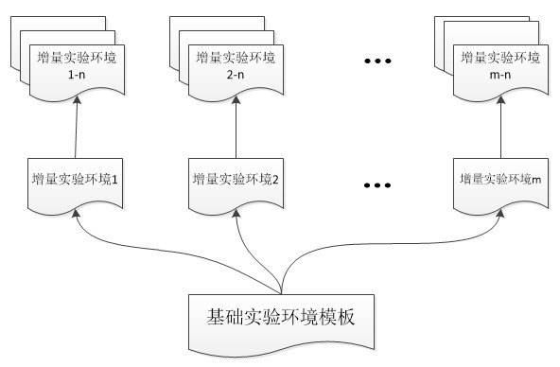

图3.1 实验环境增量存储结构
如图3.1，实验环境的存储最开始都是基于基础镜像，基础镜像安装的是Linux或者Windows操作系统。用户在基础镜像之上部署应用软件，或者配置实验参数形成第一层的增量实验环境。而保存后的实验环境，又可以重新发布形成新的基础环境，再基于第一层增量实验环境，可以不断的构建新的实验环境。基于这种层次结构，大大降低了存储空间开销。

实验环境克隆与发布流程
实验环境克隆主要是虚拟机镜像的复制和迁移以及模板注册发布。系统使用增量镜像机制，所以主要是增量镜像的保存和克隆。系统使用表3.1所示的模板数据表结构来管理实验环境。标识符是MongoDB自动生成的一个基于机器MAC地址和时间戳的序列值，基本上不会重复。基础镜像标识符用来查找最开始的基础镜像，模板路径主要是在基于模板创建虚拟机实例的时候，配置虚拟机镜像路径。父模板标识符用来生成和检测模板依赖关系。模板状态分为禁用可用，公开私有以及删除，模板删除不是物理意义的销毁操作，而是形式意义的对用户不可见，防止依赖关系断裂，而造成实验环境均不可用。
表3.1 实验模板数据表结构
字段 | 类型 | 说明
templateId | char(25) | 模板标识符，primary key
name | char(20) | 模板名字
baseId | char(25) | 基础镜像标识符
path | char(100) | 模板路径，创建虚拟机时配置
parent | char(25) | 父模板标识符，生成模板依赖关系
userId | char(25) | 用户标识
state | int(4) | 模板状态
如图3.2所示，系统在收到用户的实验环境保存请求后，做了如下几个步骤的工作。
（1）根据实验环境信息，找到对应的基础镜像以及节点位置，抽取镜像配置信息，和前后依赖关系。
（2）数据库中检索模板的重名性，如果没有重名，则同时获取当前即将保存环境的ID，有数据库自动生成。
（3）开始保存前的准备，挂起当前虚拟机。
（4）从（2）中找到的节点位置，以及当前实验环境的路径，提取增量QCOW2格式镜像Disk.0文件。通过SSH命令远程到各个计算节点模板库目录，根据分配的模板ID创建目录，用SCP命令拷贝当前Disk.0文件到各个计算节点的目录。
（5）基于（1）中抽取的镜像配置信息，将模板标识符，模板名字以及关联路径等写入XML文件，并且注册到ChinaGrid模板库中。设置模板状态为可用。
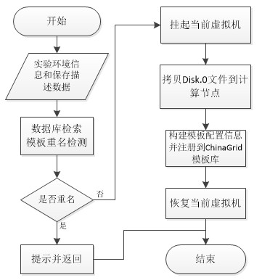
（6）恢复当前实验环境。

图3.2 实验环境克隆发布流程
用户场景增量存储机制以及实验环境克隆发布，在云计算的环境下，计算机科研实验环境得到保存，并且减少了存储空间，共享了科研实验环境，很大程度上提高了实验环境的重用性。

基于语义关联和内容预测的实验推荐
实验推荐是帮助用户发现同类型实验和用户兴趣实验的重要方式。对于指定实验，通过对实验的关键字提取，分析实验所属细分领域，根据关键词和领域的相关性，找到相关性最接近的N个实验，主要使用的是基于语义关联算法。而对于整个系统用户和实验的关系，基于用户评分方式，找到实验的K个邻居，使用基于item-based协同过滤方式进行TOP N的潜在感兴趣实验推荐^{[35]}，而由于用户评分矩阵的稀疏性，基于内容预测算法能很好的解决这个问题。

基于语义关联的实验相似性计算
目前关于文档相似性计算大都使用的是空间向量模型，空间向量模型的思想主要是将文档划分成单个的字词，而每个字词在文档中的意义都是独立的元素，一个文档就通过这样元素的集合。因此，而向量空间模型中存在一个很大的缺陷，它强制将文档切分成单个独立的字词，而没有将将字词的语义进行关联。对于前后文特别紧密的文档来说，特征项之间的语义关联是非常重要的^{[36]}。系统使用一种基于特征项之间的语义关联算法来计算文档的相似性。
所谓语义，就是语言的含义，语义本来是一种难以捉摸，情况很复杂的，要直接去研究特征项之间的语义关联，也是非常困难的，而且准确度难以保证，这里根据系统特殊性，研究的是在计算机领域的科研实验，因此可以从领域细分上面开展语义关联研究。实验因其描述的内容的差异，标签的不同，可以将它划入不同的细分领域，例如分布式，网络，存储等。并且对于不同领域，最能代表该领域的关键词也通常不一样，也就是说，用来表示实验内容的特征属性也可以划为不同的细分领域。反过来说，可以通过事先已经定义好的某一个细分领域的特征项来表示这个领域，从而可以定义同一个领域的关键字词认为具备相同的语义关联。简单的说，在定义实验的语义关联是，不是直接定义实验特征项之间的语义关联，而是通过考察特征项归属的领域来定义他们之间的关联。而领域的具体描述则是根据相关专家指定这个领域最能表示领域知识的特征项集合。
对于实验来说，实验可以用一系列的关键词来进行表示，而这些关键词通常不是属于同一个计算机领域，而是分属于多个不同的细分领域，可以利用这些关键词来计算实验的相似度。具体算法如下。
按照分类法将计算机学科知识划分为n个领域，这里用F表示所有细分领域集合，F={F₁，F₂，…，F_{N}}。在每一个细分领域中，由该领域专家确定最能代表这个领域知识的特征关键词，F_{i}为第i个细分领域的关键词集合。对于一个实验文档E，选取其中多个最能体现该实验内容的关键词，组成该文档关键词集合M（E）表示。设置向量E（X）={E₁，E₂，…，E_{n}}，每一个分量E_{i}表示E与第i个领域的关键词集合匹配后的语义相关性，E_{i}按（式3.1）计算
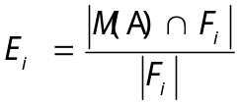 （式3.1）

实验文档A和B之间的语义相关度Simi(A(X)，B(X))，由（式3.2）计算：
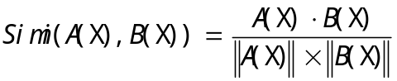（式3.2）
设置阀值a(0≤a≤1)，如果Simi(A(X)，B(X))≥a就认为实验A(X)与B(X)相似度有效，否则，实验A(X)与B(X)没有相似性。使用领域分类的相似度算法通过实验代表关键字与领域关键字集合的语义关联，领域分类的准确性是实验相似度计算精确度的关键影响因素。基于语义相关，可以找到最相关的K个实验，作为针对特定实验的推荐结果展示给用户。

基于内容预测的实验评分
基于实验之间的相似度，可以计算出用户还没有评价的实验的评分预测值。计算公式如下：
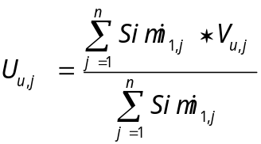（式3.3）
式中U_{u,j}表示用户u对实验j的评分的预测值，n表示与实验i相关的实验数目，Simi(i,j)指实验i和j的相似程度，V_{u,j}代表用户u对实验j的评分。从式中可以看出，没有评分的实验的预测值的准确度依赖用户评价的实验数量。用户评价的实验越多，对没有评价的实验的预测值就越准确。相反，当用户打分的实验越少的话，预测值的准确度就无法保证了。系统为了提高预测的准确度，加入一个预测因子：
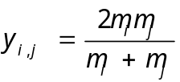 其中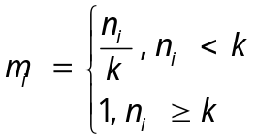（式3.4）
n_{i}表示用户已经打过分的实验数量。k是常数，由系统设置，它的意义在于当用户评分的实验数量大于或等于k的时候，对未评分的实验的预测值会比较准确。于是（式3.3）修正后得到（式3.5）。
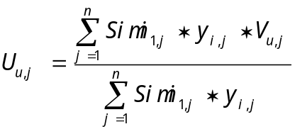（式3.5）
在计算出用户对未评分的实验的预测值后，调整实验-用户矩阵为：
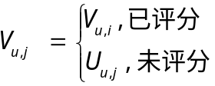（式3.6）
通过对用没有评分的实验的预测值的计算，实验-用户评分矩阵内的数据稀疏性变小，数据稀疏性大小可以通过调整实验相似性的预测阀值a来达到。

item-based协同过滤
Item-based协同过滤是是推荐系统中比较常用的算法，主要是根据用户对于已经打过分的项目来预测用户对于目标项目的打分。它的思想是，如果用户对于一些项目的评分非常接近，那么该用户对于当前项目的评分也非常相近。协同过滤就是基于项目使用统计算法找到目标项目的最近的K个邻居，由于该用户对于K个邻居的评分与目标项目的评分都非常相似，所以根据该用户对K个邻居项目来预测该用户对于当前项目的评分，然后从所有没有评分过的项目中，选择最靠前的N个作为系统生成的推荐结果展示给用户^{[37]}。
从上一节中获得调整后的实验-用户矩阵后，用户对于未打分的实验预测得到比较好的解决。就可以使用item-based协同过滤算法来获得最后推荐给用户的TOP N推荐实验。Item-based协同过滤中，主要工作是计算项目之间的相关性，为每个项目选择最相似的邻居。基于学术研究相关实验表明，通常Pearson相关系数法^{[38]}可以获得比较好的推荐效果。本系统也使用Pearson相关系数法来计算实验之间的相似程度：
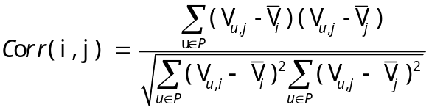（式3.7）
其中F是所有对i和j都打了分的用户集合，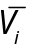 表示对实验i所有打分的平均值，V_{u,j}表示经过上一节中用户已经打分和基于内容预测算法预测出的打分。选择恰当的预测因子，为每个实验取出关联度最大的N个实验作为最近的邻居集合。获取每个实验最的最近邻居集合后，就可以产生TOP N推荐，下面是具体算法：
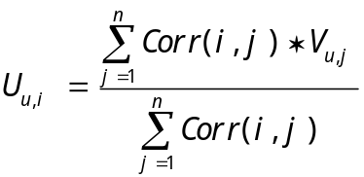 （式3.8）
式中，U_{u,i}表示用户u对实验j的打分的预测值，n表示与实验i相近的实验个数，Corr(i,j)表示实验i和j的关联度，Vu,j表示用户u对实验j的打分，包含用户已经打分和系统基于内容预测算法得出的预测评分。
由于为打分的实验的预测值的准确性和用户对实验打分的数量有紧密的联系，因此为了提高推荐的准确性，也引入一个预测因子：
其中（式3.9）
最到最终公式为：
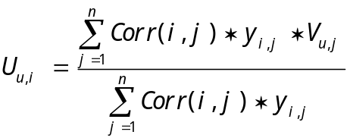（式3.10）
U_{u,i}为最后得出的用户对于实验i的打分预测值，排除掉用户已经打过分的实验，取出预测分数最高的N个实验，作为用户最感兴趣的实验推荐给用户，即为TOP N实验推荐。

基于OAuth安全架构的实验平台授权
本系统使用OAuth开发授权协议对第三方实验插件或者工具进行授权和接入。实验平台系统主要通过四个步骤来完成认证授权，首先获取未授权的Request Token,然后请求用户授权的Request Token,获得授权的Request Token向系统换取Access Token，最后通过Access Token获取用户在实验平台的资源。

请求签名设计
对于系统所有的请求，包括token和被保护的用户资源，都会被签名，本系统通过签名来判断请求是否合法。签名算法是通过将待签名的数据字符串和密钥通过指定算法加密摘要而成。
待签名的数据字符串主要由HTTP请求方法，URL路径和经过URL encode处理后的参数，这三部分通过“&”符号连接。系统交换使用的密钥由令牌密钥和第三方实验工具或者插件应用密钥组成。其中第三方密钥是在申请的时候由系统生成分配的应用标识和应用密钥组合对^{[39]}。令牌密钥是在系统授权过程中对Token生成的对应密码。本系统使用的签名算法是HMAC-SHA1。

授权流程和参数说明
首先是获取未授权的Request Token。为了确保请求合法性，第三方在请求时，必须带上第三方的密钥对请求进行签名。请求参数如表3.2所示。其中nonce是系统随机生成的32位字符串，是请求标识符，防止请求重合或者伪造。系统不会保存所有的标识符，每一个标识符都会有一个系统时间戳和有效时间戳，如果超出一个特定的范围，则会失效。callback是回调地址参数，将回调地址前置，并且加以签名，避免恶意假冒修改回调地址。
表3.2 请求未授权Request Token参数结构
参数 | 说明
consumerKey | 应用标识符，有系统分配
signatureMethod | 签名方法，本系统使用HMAC-SHA1
signature | 签名值
timestamp | 时间戳
nonce | 防重生成的32为随即序列
callback | 回调URL地址
version | 版本号
系统受到合法请求后会返回未授权的Request Token，和对应的Token Secret以及确认信号。
表3.3 请求未授权Request Token返回参数结构
参数 | 说明
token | 未授权Request Token

表3.3 请求未授权Request Token参数结构(续)
参数 | 说明
tokenSecret | 密钥
confirmed | 回调确认信号
获取到未授权的Request Token后，紧接着向系统请求授权的Request Token，需要携带的参数是在请求未授权的Request Token返回的Token。
表3.4 请求授权Request Token参数结构
参数 | 说明
token | 未授权Request Token请求返回的Token
系统在收到应用授权Request Token的合法请求后，返回给应用授权后的Request Token和验证码Verifier Code。Verifier Code在请求Access Token的过程中会使用到，为了防止恶意猜测Request Code。请求用户授权页面的时候，会首先要求登录实验系统。再来确定是否同意授权给第三方应用。
表3.5 请求授权Request Token返回参数结构
参数 | 说明
token | 授权后返回的Token同请求前
verifierCode | 验证码
在获取授权Request Token后，就用来向系统换取用户资源使用的Access Token，请求参数如表3.6所示。因为请求授权的Request Token具有时效性，所以应用需要保存下请求授权Rquest Token的返回参数，以便申请Access Token。
表3.6 请求Access Token参数结构
参数 | 说明
consumerKey | 应用标识符，有系统分配
token | 授权请求后的Request Token
signatureMethod | 签名方法，本系统使用HMAC-SHA1
signature | 签名值
timestamp | 时间戳

表3.6 请求Access Token参数结构(续)
参数 | 说明
nonce | 防重生成的32为随即序列
veriferCode | 验证码
version | 版本号
系统通过验证后，即返回给应用保护资源的访问凭据Access Token以及对应的密钥。
表3.7 请求Aceess Token返回参数结构
参数 | 说明
token | 访问凭据Access Token
secret | 密钥
获得Access Token后，应用就可以调用实验平台的接口，操作用户实验或者实验资源，实验环境等内容。每次请求所必须传递的参数如表3.8所示。
表3.8 请求资源参数结构
参数 | 说明
consumerKey | 应用标识符，有系统分配
token | 授权请求后的Request Token
signatureMethod | 签名方法，本系统使用HMAC-SHA1
signature | 签名值
timestamp | 时间戳
nonce | 防重生成的32为随即序列

基于HTML5的WebShell实验工具
计算机科研实验非常显著的特性是频繁的使用SSH客户端，登陆到服务器上面进行操作环境部署和开展实验，而随着云计算的发展，终端接入方式增多，软件即服务的思想深入人心。为了更方便的开展科研实验，最好是能通过浏览器将实验管理，资源申请和访问等都实现了。而HTML5技术发展给Web带来了巨大变革，系统使用HTML5中新接口WebSocket API，实现了浏览器和服务器之间的类TCP通信，使得WebShell能实时将用户在浏览器端输入的命令或者操作，及时传输给WebSocket服务器，并由WebSocket服务器转发给虚拟机，WebSocket服务器只需要部署一个非常轻量级的接收和执行脚本，侦听指定端口即可，系统架构如图3.3所示。
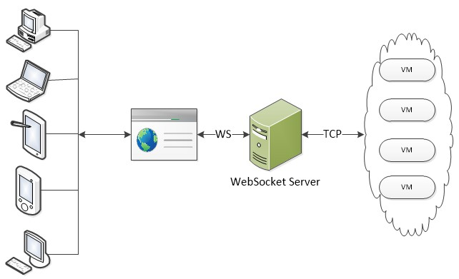

图3.3 基于WebSocket的WebShell通信图
HTML5的WebSocket是HTTP协议中一次伟大的通信尝试，WebSocket是为了在浏览器端与服务器建立一种类似TCP socket的全双工的双向通信技术，具有双向性，有状态，持续性的通信方式^{[40]}。改变了传统轮询的服务器浏览器通信方式，真正意义上实现了服务器端实时推送模式。在通信模式上，HTML5的WebSocket模型与TCP连接基本类似。服务器端与浏览器建立连接之后，任意时刻服务器端都可以将最新的消息推送给客户端。然而这两种通信方式还是存在着本质的区别，在TCP连接模式中，服务器端每次给客户端都会发送完整的具有HTTP请求数据头，有时候甚至HTTP头部信息数据量比实际需要传输的数据量还要大，这种数据传输方式效率是不高的。相比之下，WebSocket采用新的协议，传输效率有了很大的提高，可以说是HTTP/1.1的升级版，WebSocket通信基础也是从HTTP/1.1开始的，通信原理结构如图3.4所示。
在WebSocket通信过程中，首先浏览器会和服务器端进行一次握手，主要是浏览器端请求建立WebSocket连接，服务器同意此次连接。握手成功后，连接才开始建立一直到关闭都会使用WebSocket协议规定的数据格式进行通信。基于WebSocket协议规定，浏览器和服务器通信数据全部以是“\x00”开头以“\xff”结束，其余部分是UTF8格式的有效信息主体。与传统的HTTP协议为基础的传输方式相比，WebSocket减少了无用信息，提高了有用信息比例，降低了传输开销和是延，更加高效，实时。
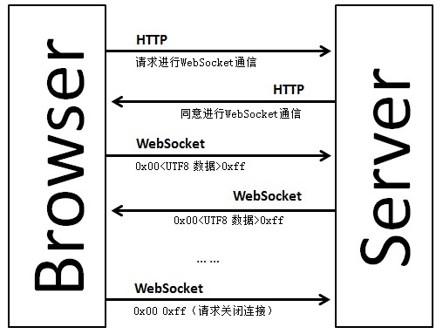

图3.4 WebScoket模型通信原理结构

小结
本章对计算机科研实验系统四个关键技术进行了详细介绍。首先介绍了基于增量模板克隆机制的实验环境重用，用户场景的增量存储减少了存储开销，使用镜像克隆和再发布，共享了实验环境。然后介绍了基于语义关联和内容预测的实验推荐算法，通过语义关联和领域细分的向量空间算法，推荐指定实验的相关实验，基于内容预测的实验评分预测和item-based协同过滤推荐用户可能感兴趣的实验。接着介绍了基于OAuth安全架构的实验平台授权，通过基于OAuth开发协议方式，能安全的让实验系统插件或者第三方应用能访问受保护的用户资源。最后介绍了基于HTML5 WebSocket技术，实现远程访问的WebShell工具。

系统测试
本章主要介绍了云计算环境下计算机科研实验系统测试环境，以及在测试环境下，测试了系统的五个主要功能，分别是实验管理功能，实验资源管理功能，实验模板功能，实验环境维护功能，以及实验工具WebShell。性能测试主要测试了基于语义管理和内容预测的item-based实验推荐与普通的item-based推荐结果准确率上的对比测试。

测试环境
计算机科研实验系统是基于ChinaGrid云平台的基础上设计实现的，由ChinaGrid 云平台提供的云计算环境支持。ChinaGrid上面部署了负责虚拟机和虚拟机集群调度管理软件Crane。系统测试环境由两台浪潮服务器以及一台IBM服务器组成。其中一台浪潮服务器部署的是系统主要实验，资源等管理，另外一台浪潮服务器部署的是实验推荐模块，IBM服务器上部署的是WebScoket服务。具体配置如表4.1和4.2所示。
表4.1 浪潮服务器环境配置
硬件配置 | CPU | 24核 Intel(R) Xeon(R) CPU X5650 @ 2.67GHz
硬件配置 | 内存 | 48GB
操作系统 | Linux | CentOS 5.5 linux2.6.32
软件配置 | Apache | 2.2.15
软件配置 | MySQL | 5.1.52

表4.2 IBM服务器环境配置
硬件配置 | CPU | 4 核 Intel(R) Xeon(TM) CPU 2.40GHz
硬件配置 | 内存 | 2GB
操作系统 | Linux | CentOS 5.5 linux2.6.18
软件配置 | nodejs | 0.6.18

功能测试

实验管理功能测试
系统中每个用户可以管理各自的实验。首先是新建实验，在最开始新建实验的时候，对于一个新的实验的描述，主要有科研题目，科研分类，实验描述，实验状态这四个属性。实验描述使用富文本编辑格式来描述一个实验。实验分为新建，已完成，未完成三种状态的实验列表。用户界面如图4.1所示。
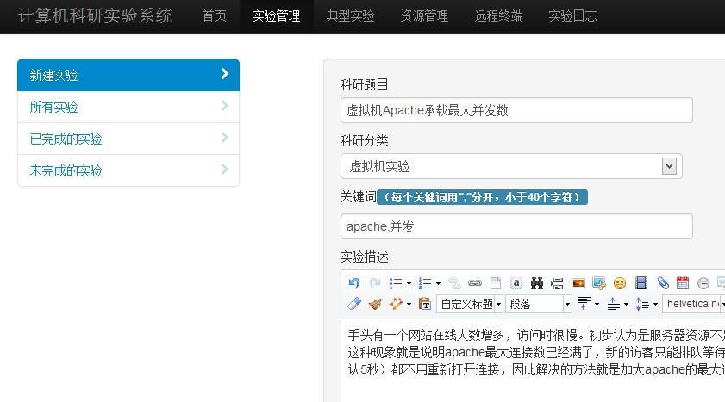
图4.1 新建实验用户界面图
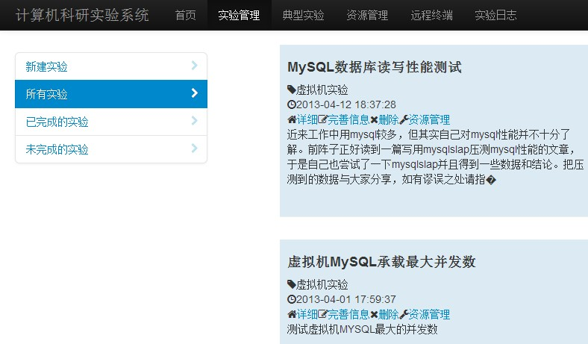
图4.2 实验列表界面图
在实验列表中，每一个实验都会显示实验的基本信息，并且还有实验的操作。创建完实验后，可以查看实验的详细内容，对不需要的实验进行删除操作，也可以随时更新实验的信息，完善实验内容，第二次编辑实验信息的时候，新添加实验工具，实验结果，实验论文三个内容。是为了补充实验的成果。提供一个链接指向所属该实验的资源，进行资源管理。

资源管理功能测试
资源管理是系统中很重要的一部分，也是平台和ChinaGrid云计算资源关联最紧密的部分。在这里，主要分四部分，密钥管理，资源统计，虚拟机管理和虚拟机集群管理。
为了给用户一个直观的资源使用情况查看，需要使用到资源统计功能，在资源统计中，会涉及到虚拟机数目，VCPU数目，CPU时间，内存大小，流入流量，流出流量等关键资源特征值的统计。直观的展现方式就是表格和图标，给用户一个清晰直观的认识，如图4.3。
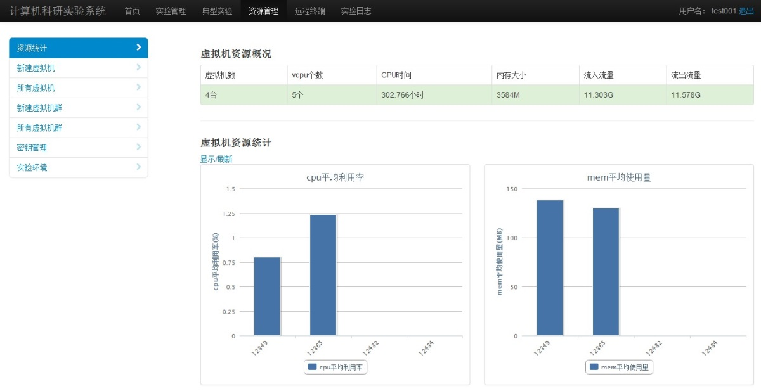
图4.3 资源管理中资源统计图
密钥管理是资源的基本部分，所有的虚拟机或者虚拟机集群的访问都需要密钥，用户在使用虚拟机或者虚拟机集群的时候，都需要上传密钥，通过SSH方式登录虚拟机。所以这这个部分，有创建密钥，删除密钥，和下载密钥，密钥列表几个功能，如图4.4所示。

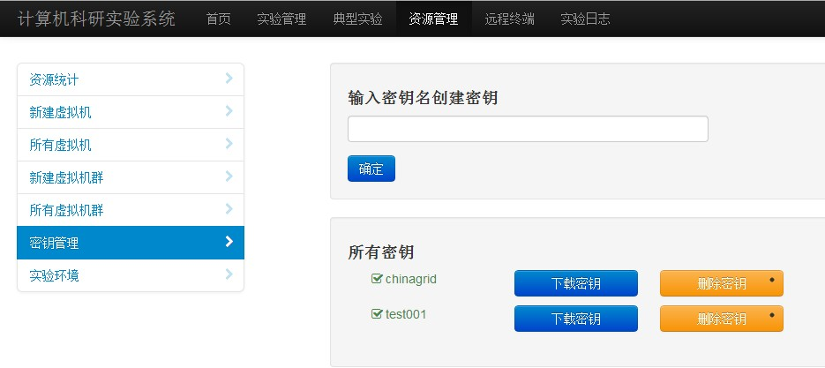
图4.4 虚拟机密钥管理界面
虚拟机的管理是虚拟机生命周期的管理。首先描述一台虚拟机的属性包括虚拟机镜像，密钥，vcpu个数，内存，所属实验名称。
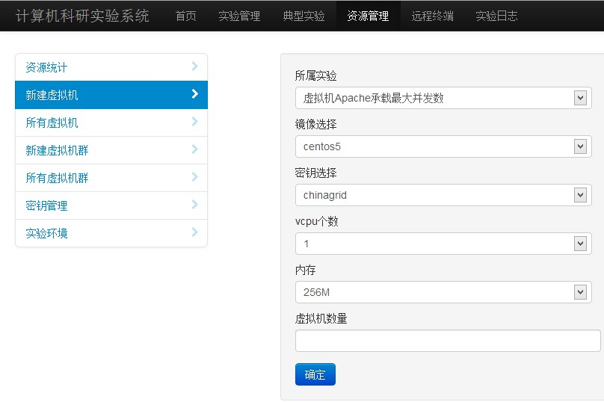
图4.5 新建虚拟机用户界面
创建虚拟机后，会从云平台中获取虚拟机的访问信息，包括访问域名，端口，ipv6地址。这样就可以通过访问信息和密钥来访问虚拟机了，如图4.6所示。
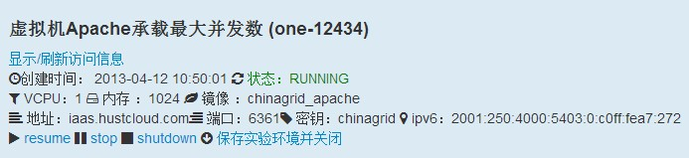
图4.6 虚拟机详细信息
虚拟机集群和虚拟机管理有稍微有点区别的是，描述的虚拟机属性是针对多台虚拟机，放回给用户的是头结点的虚拟机访问方式，镜像也会限定在平台提供的虚拟机集群镜像，不支持自定义镜像，如图4.7所示。
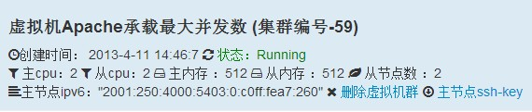
图4.7 虚拟机集群详细信息

实验环境功能测试
如图4.6所示虚拟机详细信息中，有一个功能操作即为保存实验环境并关闭，点击此功能就可以到保存当前实验环境界面，输入模板名称和模板描述如图4.8所示。
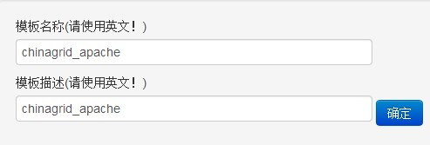
图4.8 实验环境保存表单
保存后，主要包括五个操作，公开实验环境，私有实验环境，启用，禁用，删除。公开实验环境，不仅仅自己可以使用该环境，系统的其他用户也可以使用。私有则只有自己可以使用，禁用设置则使得不会出现在虚拟机镜像选择里面。实验环境信息里面可以看到保存的时间，当前的使用状态，运行的虚拟机数目。
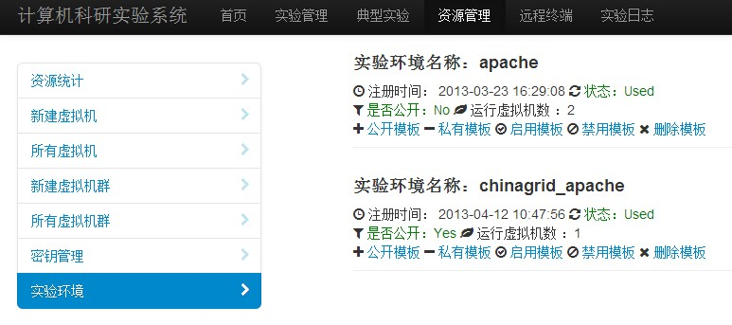
图4.9 当前用户实验环境列表

实验推荐功能测试
对指定实验的相关推荐，这里测试用例使用“虚拟机Apache承载最大并发数”，关键字为“apache，并发”。系统推荐结果为Apache性能调优，MySQL最大并发实验，Web服务器性能对比，如图4.10所示。
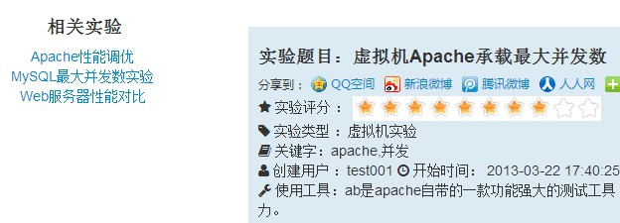
图4.10 针对特定实验推荐相关实验

开放REST API功能测试
将实验管理，资源管理，实验环境维护等典型功能封装成API，以REST风格对外发布，使用OAuth认证，给第三方开发基于实验平台的工具或者插件，或者基于实验平台做第二次开发。用户请求和数据返回都是使用JSON格式数据。测试以获取用户虚拟机资源列表，参数如表4.3所示，后台通过测试监控请求数据，并且打印输出到控制台，如图4.11所示。
表4.3虚拟机列表资源开放接口格式说明
接口名 | vmlist
功能说明 | 获取用户虚拟机列表
参数说明 | 用户ID
返回值说明 | 除auth通用返回值外，成功则返回虚拟机列表信息，失败返回none
调用URL | http://resource.hsutcloud.com/experiment/resource/vmlist
HTTP方法 | GET
调用参数 | 除auth通用参数外，用户ID
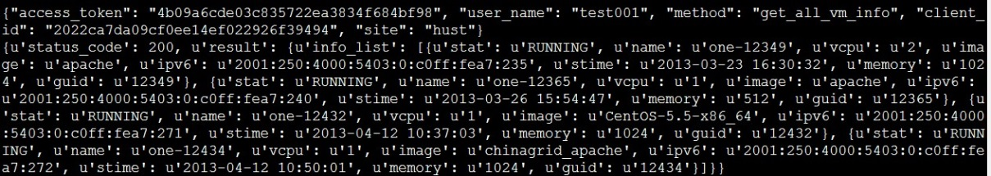
图4.11 虚拟机列表资源开放API结果数据

WebShell功能测试
对于实验工具WebShell的功能测试，主要是在资源管理中，选择实验虚拟机Apache承载最大并发数下面的一台虚拟机one-12365，它的访问端口为6312，所属用户为test001，密钥也是test001，这里我们都统一使用密钥访问虚拟机，在WebShell中输入通用访问地址，访问端口，用户，这里已经选择了test001为密钥，就可以连接虚拟机one-12365，由于没有保存过服务器名，所以在连接前会确认，输入yes并且回车，就正式连接了，这里测试使用命令“ls /”列出根目录下文件及文件夹，如图4.12所示。
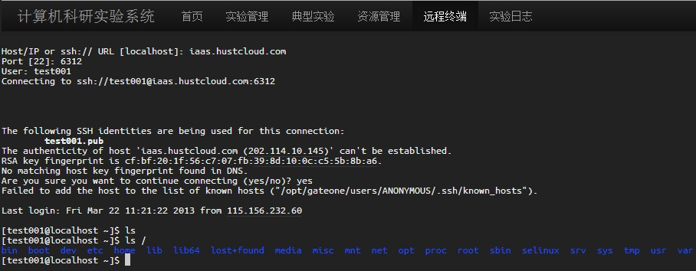
图4.12 WebShell远程登录虚拟机

性能测试
本系统主要针对相关实验推荐中的基于语义关联算法的实验相似性推荐做了性能测试。发现基于语义关联的相关实验推荐，与基于特征向量的传统TF-IDF方式相比，准确度有所提高，并且知识领域细分程度越大，准确度越高。
测试使用对于precision的评价来考察推荐方法是否合理，将实验系统数据分为两组，一组为训练数据，一组为检验数据。通过调节推荐的实验TOP N的个数和领域细分程度大小，来对比precision大小来评价推荐方法的准确性。首先基于调节推荐实验个数N的大小，分别从2依次递增到10，如图4.13所示，基于语义关联的相关性推荐算法比基于实验特征项向量TF-IDF的precision值最大要高出约0.8，并且都会随着N的增大precision会相应减小，但是推荐算法还是都不非常精确，所以precision都维持在一个比较低的水平。如图4.14所示，当将领域细分一倍的时候，基于语义关联的方式比TF-IDF要最大高出约0.15，同样，随着N的增大，两者的precision都显著变小。
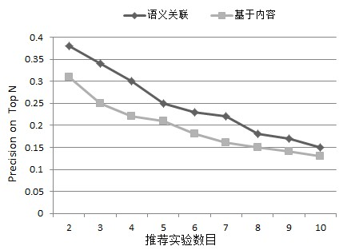
图4.13 领域细分调整前Precision比较
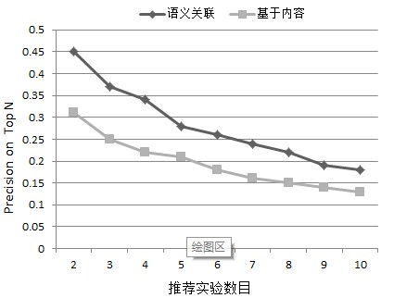
图4.14 领域细分调整后Precision比较

小结
功能测试表明，计算机科研实验系统实现了科研实验管理，实验资源管理，实验环境管理等基本功能，并且为用户做了相关实验推荐，以及感兴趣的实验推荐，提高了实验的科研价值。系统提供开放API，对第三方开发做了很好的支持，基于系统再做一些实验工具或者插件的开发，丰富实验系统功能，满足实验的多样性。而且为了方便多终端接入，和减少对SSH客户端软件的依赖，系统提供了良好的WebShell工具，方便计算机科研人员对于远程服务器的访问，使用HTTPS通信方式，安全性也得到保障。性能测试中，基于系统的学科特性，在相关实验推荐时候，基于传统内容协同过滤方法的改善，使用基于知识领域细分的语义关联方法，在Top N推荐precision有了显著的提高，并且领域划分越精确，precision越高。

5 总结及展望
本文提出了基于云计算环境下的计算机科研实验系统。本系统的目的为计算机科研工作者，包括老师和学生提供一个计算机学科的实验平台，而不需要再自己建立学校或者研究结构物理的机房，研究室等。基于云计算的环境，屏蔽了物理资源结构，提供以计算，存储以及网络为核心的基础设施服务，很大程度上降低了实验环境的建设成本。云计算环境的分布式环境，为计算机科研实验对分布式计算，广域网测试等提供了良好的支持，而不需要按照传统的计算机仿真实验。通过对用户场景的保存，使得具有间断性的实验可以仍然保持连贯性，以增量存储机制极大的减小了用户场景的存储开销。虚拟化技术的发展，镜像克隆技术以及迁移可以很好的为科研实验使用，保存的科研实验环境能方便的为其他科研人员使用，同时更新和维护实验环境更加简单。针对传统的计算机实验环境，做了很多改善和提供。具体来说，本文做了以下几个方面的工作：
1. 首先分析了国内外研究现状，对云计算和虚拟化技术的发展做了比较深入的调研，以及传统虚拟实验室的历史发展，结合国外Grid5000，FutureGrid，PlanetLab，Emulab等计算机科研实验平台做了比较详细调研，并且学习其建设方法,总结出云计算与科研实验平台相结合的想法。
2. 详细介绍了云计算环境下计算机科研实验系统的详细设计，包括系统的设计思想、架构设计功能模块详细介绍和工作流程，就用户的认证流程，实验和资源的管理，实验环境维护过程等系统主要功能。
3. 充分利用云计算和虚拟化技术，设计并实现了基于增量存储机制的用户场景保存，和实验环境的镜像克隆共享服务。用户在实验系统中中断的实验都可以再次开始，管理员也可以将计算机实验环境配置好，并且共享给学生使用，这不论对科学研究还是对于计算机实验教学，都提供了很好的服务。
4. 系统充分利用平台数据资源，对实验数据做了相关推荐和挖掘，调研了基于内容相关性研究，分析了计算机科研实验系统的特殊性，提出了针对领域细分的语义关联相关性研究，结合基于内容的协同过滤方法，给用户做了指定实验相关实验推荐以及TOP N的兴趣挖掘。
5. 为了平台化发展，和满足科研实验的多样性和复杂性，为用户提供了开放REST API，和基于Oauth的授权方式，安全保障了用户的资源，以一种安全开放的方式提供给第三方开发实验工具和插件，以及基于自身需求个性化定制等功能。
6. 基于HTML5技术和WebSocket协议，开发了一个基于浏览器的WebShell远程终端访问工具，对于计算机学科的科研实验特点，避免了过多切换浏览器和客户端的麻烦，提高了实验系统接入终端多样性。
当然，基于云计算的计算机科研实验系统还存在着不足，在未来的工作中，还需从以下两个方面考虑改进：
1. 实验环境的多样性和复杂性，目前的实验系统工具还不足以满足，平台的丰富性还需要更多的实验系统插件和工具，方便资源的部署和个性化实验定制等，能更好的将实验系统应用在科研，远程教育和计算机教学等场景中。
2. 科研实验系统的论文关联，对于科研成果，目前主要是以论文的形式输出，而科研实验又是科学研究的实践方式，成果和过程的关联是有必要的，能把海量的论文和实验系统关联在后期建设中可以进行研究和开发。

致 谢
论文落笔之际，此时此刻，我的心情不知是喜悦还是感伤，是兴奋还是失落，千言万语已不知从何处说起。时光荏苒，如白驹过隙，短暂而充实的SCTS&CGCL实验室两年研究生生活已经行将消逝，回想当初刚刚接触实验室还是大四的快毕业的时候参加实验室年会，脑海里回忆当时的场景还是那么的清晰，恍如昨日。在我二十四五岁的时候，能有幸在SCTS&CGCL实验室进行深造学习，是我一生宝贵的财富。时间虽短，但是弥足珍贵，因为这两年里我过得很充实，科研与项目并行，在自身学术研究和计算机技术两方面都得到了很大的锻炼和提高。而且能以很多治学严谨和蔼可亲的老师为师，以很多技术突出互帮互助的同学为友，在这么多良师益友的熏陶下，我从一个不知学术为何物的懵懂少年，慢慢变成以一个技术与科研皆具的工程师。太多的人和事，值得我去感谢和感恩，因此，在毕业之际，我要真诚的感谢他们。
首先感谢我的导师羌卫中老师，本论文从一开始的大纲设计、相关研究工作到实验工作开展及结果分析和论文撰写，每个步骤每个环节都凝聚着羌老师的大量心血和努力。如果没有导师的悉心指导和耐心的修改，我想我不会拿出今天这份论文的。从羌老师的身上，我学到的不仅仅是知识，比知识更重要的是一位真正学者所需的素质和品质：严谨的学术态度、高度的责任感、认真负责的态度、广博的专业知识，所有这一切都使我受益匪浅，也是我以后所要身体力行的。
感谢实验室主任金海教授。出于对金老师享誉国内外的学识的敬仰之情，我在获得保送研究生资格后毫不犹豫的决定加入SCTS&CGCL这个大家庭，在这里完成我研究生阶段的工作学习。进入实验室以后，更是无时无刻都能感受到金老的严谨治学的态度，正是有了金老师，我们才能够在一个高标准的平台上完成研究生阶段的工作和学习。我们因有这样的老师而感到骄傲和自豪。
感谢我的课题组指导老师石宣化副教授，在两年的研究生里，大部分时间是在石老师的指导下开展项目工作。感谢石老师对我的信任，让我整个负责重点学科资源云项目，从最开始的项目文档撰写，项目原型开发，到后期项目演示及多所高校的讨论和培训工作，石老师都细心的指导着我。石老师是一位和蔼可亲的人，脸上总是挂着亲切的笑容，石老师不仅在项目上倾注了大量的精力，还经常找我谈心和讨论，教导我作为一名计算机科学研究者，不仅仅具备项目技术能力，还需具备文档编写能力，以及沟通和表达等综合能力。所有的这一切都在教导我如何做人，做事，做学问，我将铭记于心。
感谢实验室的老师们，吴松，韩宗芬、章勤、郑然、谢夏、马晓静等老师，谢谢你们在我研究生学习期间对我的帮助。感谢刘英书、王小兰老师，感谢耿聪、吴未，她们为实验室创造了安定良好的科研环境。
感谢网格计算与云计算的所有成员，两年的时间里和你们一起学习成长，是我莫大的荣幸，和珍贵的回忆。感谢徐骁麟博士，从大四的时候开始跟他做我的本科毕业设计，到后来进入实验室开题，开展项目工作，他给了我很多指导和帮助，在研究生最开始的时候，是他给我点亮了前行的灯。感谢肖博，唐黎翔，余盛雄，朱洪青，杜云杰，郭雪蓉，在我研究生学习中，给予了我很多的经验和帮助，在项目开展工作中也向他们学习了很多技术。感谢和我一起战斗的战友们谢旭，吴小龙，修总达，两年的时光里，我们互帮互助，共同进步。感谢为项目一起出力的师弟师妹，他们是万芳丽，李永昌，没有他们的帮助，也没有项目更好的今天。
感谢生我养我的父母，他们爱得厚重，爱得深沉，爱得无私，给予了我物质和精神上的支持。很想跟他们说，操劳了半生的你们辛苦了，我会继续努力，积极乐观的生活，好好孝敬你们。
感谢所有关心和爱护我的亲人，师长和朋友，衷心的祝愿你们，身体健康，一切顺心。因为你们，我感受到了生活的幸福和快乐，也希望因为我，会为你们带来同样的感受。

参考文献
- M. Anisetti , V. Bellandi , A. Colombo , M. Cremonini , E. Damiani , F. Frati , J. T. Hounson and D. Rebeccani "Learning Computer Networking on Open Paravirtual Laboratories", IEEE Trans. Education, vol. 50, no. 4, pp.302 -311 2007 .
- Dreher, Patrick, et al. "Evidence for a cost effective cloud computing implementation based upon the NC state virtual computing laboratory model." High Speed and Large Scale Scientific Computing 18 (2010): 236.
- Tian, Wenhong, Sheng Su, and Guoming Lu. "A framework for implementing and managing platform as a service in a virtual cloud computing lab." Education Technology and Computer Science (ETCS), 2010 Second International Workshop on. Vol. 2. IEEE, 2010.
- Calheiros, Rodrigo N., et al. "Cloudsim: A novel framework for modeling and simulation of cloud computing infrastructures and services." arXiv preprint arXiv:0903.2525 (2009).
- J. Cappos , I. Beschastnikh , A. Krishnamurthy and T. Anderson "Seattle: A platform for educational cloud computing", Proc. 40th ACM SIGCSE, pp.111 -115 2009.
- Harvey, V. J., Johnson, R. S., & Turcheck, J. C. (2006). "Virtual Laboratory Intrusion Detection Experience for Information Systems Professionals." Paper presented at the ISECON 2006.
- Armbrust, Michael, et al. "A view of cloud computing." Communications of the ACM 53.4 (2010): 50-58.
- Barham, P., Dragovic, B., Fraser, K., Hand, S., Harris, T., Ho, A., et al. (2003). "Xen and the Art of Virtualization." ACM SIGOPS, 37(5).
- Chen, Xuemin, Gangbing Song, and Yongpeng Zhang. "Virtual and remote laboratory development: A Review." Proceedings of Earth and Space 55 (2010): 3843-3852.
- Bhardwaj, Sushil, Leena Jain, and Sandeep Jain. "Cloud computing: A study of infrastructure as a service (IAAS)." International Journal of engineering and information Technology 2.1 (2010): 60-63.
- Endo, Patrícia Takako, et al. "A survey on open-source cloud computing solutions." Brazilian Symposium on Computer Networks and Distributed Systems. 2010.
- Ibrahim, Shadi, et al. "CLOUDLET: towards mapreduce implementation on virtual machines." Proceedings of the 18th ACM international symposium on High performance distributed computing. ACM, 2009.
- Shvachko, Konstantin, et al. "The hadoop distributed file system." Mass Storage Systems and Technologies (MSST), 2010 IEEE 26th Symposium on. IEEE, 2010.
- Gaspar, A., Langevin, S., Armitage, W., Sekar, R., & Daniels, T. (2008). "The Role of Virtualization in Computing Education." ACM SIGCSE Bulletin, 40(1).
- Rohrig, Christof, and Andreas Jochheim. "The virtual lab for controlling real experiments via Internet." Computer Aided Control System Design, 1999. Proceedings of the 1999 IEEE International Symposium on. IEEE, 1999.
- Carnevale, Dan. "The virtual lab experiment." Chronicle of higher education 49.21 (2003): A30.
- 李笑, 董云耀. “基于 WEB 的虚拟实验室的研究与设计”. 计算机与数字工程 2 (2006): 040.
- C. Fang and L. C. Sing "Collaborative learning using service-oriented architecture: A framework design", Knowledge-Based Syst., vol. 22, no. 4, pp.271 -274 2009.
- Bassel, George W., et al. "Genome-wide network model capturing seed germination reveals coordinated regulation of plant cellular phase transitions." Proceedings of the National Academy of Sciences 108.23 (2011): 9709-9714.
- Nurmi, Daniel, et al. "The eucalyptus open-source cloud-computing system." Cluster Computing and the Grid, 2009. CCGRID'09. 9th IEEE/ACM International Symposium on. IEEE, 2009.
- Bolze, Raphaël, et al. "Grid'5000: a large scale and highly reconfigurable experimental grid testbed." International Journal of High Performance Computing Applications 20.4 (2006): 481-494.
- von Laszewski, Gregor, et al. "Design of the futuregrid experiment management framework." Gateway Computing Environments Workshop (GCE), 2010. IEEE, 2010.
- Chun, Brent, et al. "Planetlab: an overlay testbed for broad-coverage services." ACM SIGCOMM Computer Communication Review 33.3 (2003): 3-12.
- Hibler, Mike, et al. "Large-scale virtualization in the Emulab network testbed." USENIX 2008 Annual Technical Conference on Annual Technical Conference. 2008.
- Schaffer, Henry E., et al. "NCSU's virtual computing lab: a cloud computing solution." Computer 42.7 (2009): 94-97.
- 柴亚辉,涂春萍，刘觉夫，谢昕. “基于云计算的计算机与软件实验资源管理”.实验室研究与探索, 2010.
- 王玉芬，郭晓娟. “云计算对高校教学资源影响解析[J]”.实验技术与管理, 2010,27（5）：111-113.
- 黄晨辉,林泳琴. “基于云计算的虚拟化计算机实验室的研究与实现[J]”.实验室研究与探索,2010,29(11):178-181.
- 王为,王春潮. “关于开放式实验室建设的思考与探索[J]”.实验室研究与探索, 2009, 28(4): 272~276.
- Z. Yang and Z. Zhu "Construction of OSS-based e-learning cloud in China", Proc. 2nd ICETC, vol. 2, pp.V2-398 -V2-401 2010.
- Tian, WH. and Perros, H. G., Dimensioning a Virtual Computing Lab with Job Priorities and QoS Constraints, In the proceedings of 2nd International Conference on the Virtual Computing Initiative, pp.103-110, May 2008, Research Triangle Park, IBM headquarter, NC, USA.
- Warfield, Andrew. "Virtually persistent data." Xen Developer’s Summit (Fall 2006) (2006).
- Habib, Irfan. "Virtualization with kvm." Linux Journal 2008.166 (2008): 8.
- Lagar-Cavilla, Horacio Andrés, et al. "SnowFlock: rapid virtual machine cloning for cloud computing." Proceedings of the 4th ACM European conference on Computer systems. ACM, 2009.
- Jamali, Mohsen, and Martin Ester. "TrustWalker: a random walk model for combining trust-based and item-based recommendation." Proceedings of the 15th ACM SIGKDD international conference on Knowledge discovery and data mining. ACM, 2009.
- Rajput, Anil, et al. "Improved Item Based Collaboration Filtering using recommendation System." Binary Journal of Data Mining & Networking 1.1 (2011).
- Cantador, Iván, Alejandro Bellogín, and David Vallet. "Content-based recommendation in social tagging systems." Proceedings of the fourth ACM conference on Recommender systems. ACM, 2010.
- Johnson, M. J., et al. "Differences between prescribed, delivered and recommended energy and protein intakes in preterm infants." Proceedings of the Nutrition Society 70.OCE5 (2011).
- Sun, San-Tsai, and Konstantin Beznosov. "The devil is in the (implementation) details: an empirical analysis of oauth sso systems." Proceedings of the 2012 ACM conference on Computer and communications security. ACM, 2012.
- Jiang, Feng-yan, and Hui-chuan Duan. "Application research of WebSocket technology on Web tree component." Information Technology in Medicine and Education (ITME), 2012 International Symposium on. Vol. 2. IEEE, 2012.

附录1 攻读硕士期间参与的项目
- 教育部211工程公共服务体系建设项目，中国教育科研网格（ChinaGrid）二期建设，2012.1-2013.5
- CNGI 2008年下一代互联网业务试商用及设备产业化专项，中国教育科研网格IPv6升级（教育科研基础设施IPv6技术升级和应用示范项目），2009.1-2010.12

附录2 攻读硕士期间申请的软件著作版权

